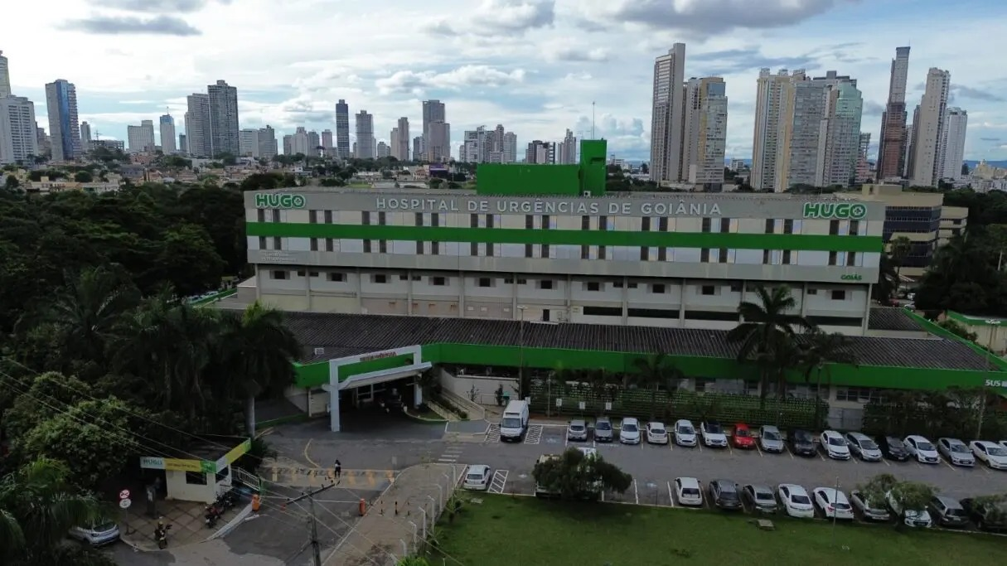

Relatório Mensal de Ações e Atividades

Termo de Colaboração nº 097/2024

Período: Fevereiro/2026

1. Apresentação 1
2. Indicadores de Produção Assistencial 1
3. Atendimentos e Consultas Ambulatoriais 3
4. Indicadores de Desempenho 6
5. Indicadores Financeiros 8
6. Impacto do Benefício Social 13
6.1. Certificações e Acreditações 13
6.2. Consolidação das Metas Internacionais de Segurança do Paciente 20
6.3. Implantação de Linhas de Cuidado Prioritárias 26
6.4. Governança Clínica e Sustentabilidade 28
6.5. Cronograma Estratégico 28
6.6. Resultados Esperados 29
6.7. Valorização dos Colaboradores 32
6.8. Ações de Humanização 33
6.9. Soluções Tecnológicas e Inovação 35
6.10. Soluções Tecnológicas e Inovação Melhorias no Sistema MV 36
6.11. Procedimentos de Alta Complexidade 40
6.12. Economia Gerada 40
7. Operações 41
7.1. Facilities (Higienização, Rouparia, Resíduos) 41
7.1.1Higienização 41
7.1.2 Rouparia 44
7.1.3 Resíduos 45
7.2. Projetos e Obras 47
7.2.1- Projetos 47
7.3. Obras 47
7.4 Manutenção Predial 50
7.5. Segurança Patrimonial 52
7.6 Engenharia Clínica 54
9. Ensino Corporativo 62

1. Apresentação
O Hospital Estadual de Urgências de Goiás Dr. Valdemiro Cruz (HUGO) é uma unidade de referência no atendimento de alta complexidade em urgência e emergência no estado de Goiás, sob a gestão da Sociedade Beneficente Israelita Brasileira Albert Einstein, por meio do Termo de Colaboração nº 097/2024 celebrado com a Secretaria de Estado da Saúde.
O presente relatório tem por finalidade apresentar os resultados assistenciais, operacionais e financeiros referentes ao período, incluindo análises críticas voltadas ao monitoramento, avaliação e aprimoramento contínuo da qualidade dos serviços prestados.

2. Indicadores de Produção Assistencial

2.1. Internações e Saídas Hospitalares
Internação (Saídas Hospitalares) | Meta | Produção
Clínica cirúrgica | 1.118 | 749
Clínica médica | 328 | 254
Clínica neurológica | 46 | 113
Total de saídas hospitalares | 1.492 | 1.116

Discriminação de Cirurgias |  | Meta | Produção
Eletivas e 2º tempo | NA |  | 643
Urgências | NA |  | 264
Total de cirurgias realizadas | NA |  | 907

2.2. Análise Crítica
O mês de fevereiro de 2026 registrou 1.116 saídas hospitalares, correspondendo a 74,8% da meta contratualizada (1.492 saídas). Em relação a janeiro/2026 (1.273 saídas), houve redução de 12,3%, parcialmente justificada pelo menor número de dias no mês de fevereiro (28 dias) e pela elevação do tempo médio de permanência hospitalar, que passou de 8,53 dias em janeiro para 9,21 dias em fevereiro, impactando diretamente o giro de leitos.
A Clínica Neurológica manteve desempenho expressivamente acima da meta (245,7%), consolidando o HUGO como referência em neurocirurgia e neurologia clínica na rede estadual. A Clínica Médica atingiu 77,4% da meta e a Clínica Cirúrgica alcançou 67,0%, ambas influenciadas pelo aumento do tempo médio de permanência.
Foram realizados 907 procedimentos cirúrgicos no período, sendo 643 eletivas/2º tempo e 264 de urgência. A taxa de cirurgia de urgência foi de 29,1%, inferior aos 37,1% de janeiro, sugerindo melhor organização do fluxo cirúrgico eletivo.

2.3. Estratégias de Mitigação e Gestão de Risco Sanitário

O Serviço de Controle de Infecção Hospitalar (SCIH), em interface sistemática com o Núcleo Interno de Regulação (NIR), implementa estratégias contínuas de gerenciamento de precauções de contato e aerossóis, visando a mitigação dos impactos operacionais decorrentes do isolamento, a preservação da capacidade regulatória de leitos e a garantia da segurança do paciente, conforme preconizado pelas normas ANVISA.
As intervenções estruturadas compreendem:
- Protocolo de descolonização para MRSA — Monitoramento ativo e aplicação de medidas de descolonização baseadas em evidências, com vistas à redução da transmissão cruzada, à contenção de surtos e ao encurtamento do período de isolamento por contato;
- Coorte e reavaliação diária de precauções — Organização de coortes de pacientes colonizados/infectados por microrganismos multirresistentes e revisão diária, pela equipe do SCIH, da manutenção ou descontinuação das precauções especiais, promovendo alocação racional de leitos e uso adequado de equipamentos de proteção individual (EPI);
- Culturas de vigilância ativa nas UTIs — Realização semanal de swabs de vigilância (retal e nasal) em pacientes internados nas Unidades de Terapia Intensiva, para detecção precoce de colonização por enterobactérias produtoras de carbapenemases, Acinetobacter baumannii carbapenem-resistente (CRAB) e Enterococcus resistente à vancomicina (VRE), subsidiando condutas assistenciais e medidas de barreira oportunas;
- Investigação precoce de tuberculose — Coleta oportuna de amostras respiratórias (escarro espontâneo ou induzido, lavado broncoalveolar) para baciloscopia, cultura de Mycobacterium tuberculosis e teste molecular rápido (GeneXpert MTB/RIF) em pacientes com síndrome respiratória suspeita, assegurando diagnóstico precoce, ativação de precauções para aerossóis e gerenciamento adequado do fluxo assistencial;
- Investigação etiológica de diarreia associada a antimicrobianos — Pesquisa direcionada de Clostridioides difficile (toxinas A/B e/ou PCR) em pacientes suspeitos para prevenção de surtos intra-hospitalares, implementação de precauções de contato especial e adequação terapêutica.

2.3.1 Panorama Atual — Pacientes em Precaução Especial
O hospital registra, no presente período, 68 pacientes sob precaução especial, representando 20,0% da capacidade instalada. O perfil de precauções evidencia predominância das precauções de contato (62 casos; 91,2%), seguidas das precauções para aerossóis (5 casos; 7,4%).
O perfil etiológico demonstra predomínio de Klebsiella pneumoniae (45 casos; 39,5%), seguida de Acinetobacter baumannii (26 casos; 22,8%) e Pseudomonas aeruginosa (9 casos; 7,9%).2 casos cada; 1,8%). O conjunto dos dados reforça o cenário de circulação endêmica de bacilos gram-negativos multirresistentes, demandando manutenção das medidas de vigilância ativa, coorte e controle de disseminação horizontal.

3. Atendimentos e Consultas Ambulatoriais
Atendimentos Ambulatoriais | Meta | Produção
Consulta médica na Atenção Especializada | 3.400 | 2.825
Consulta multiprofissional na Atenção Especializada | 1.700 | 1.593
Pequeno procedimento ambulatorial (faturamento via BPA) | 285 | 339
Hospital Dia | 365 | 312

3.1. Análise Crítica
O ambulatório do HUGO realizou 4.757 atendimentos em fevereiro de 2026, correspondendo a 88,3% da meta contratualizada (5.385), além de 312 atendimentos em Hospital Dia (85,5% da meta de 365). Em relação a janeiro (5.639 atendimentos ambulatoriais e 408 em Hospital Dia), observou-se redução de 15,6% e 23,5%, respectivamente, influenciada pelo menor número de dias úteis no mês.
As consultas multiprofissionais atingiram 1.593 atendimentos (93,7% da meta de 1.700), com destaque para Enfermagem, que responde por 92,2% do total (1.469 consultas), refletindo a estratégia de acompanhamento ambulatorial e pós-operatório conduzido pela equipe de enfermagem.
Os pequenos procedimentos ambulatoriais superaram a meta contratual em 19% (339 realizados versus meta de 285), demonstrando capacidade de atendimento da demanda de procedimentos de menor complexidade.
O Hospital Dia realizou 312 atendimentos (85,5% da meta de 365). Estratégias de otimização de agenda e captação ativa de pacientes estão em implementação para incremento da produção nos próximos meses.
3.2. Produção SADT (Serviço de Apoio Diagnóstico e Terapêutico)
SADT EXTERNO | Meta | Ofertado | Realizado
Colonoscopia | 100 | 102 | 52
Endoscopia Digestiva | 80 | 81 | 53
Endoscopia vias urinárias | 20 | 0 | 0
Tomografia Computadorizada (c/ ou s/ contraste) | 125 | 226 | 237
Ultrassonografia | 60 | 84 | 43
Ultrassonografia/Doppler | 80 | 107 | 74
Total | 465 | 600 | 459

SADT INTERNO | Meta | Produção
Colonoscopia | NA | 19
Endoscopia Digestiva | NA | 180
Endoscopia vias urinárias | NA | 0
Tomografia Computadorizada (c/ ou s/ contraste) | NA | 5.311
Ultrassonografia | NA | 133
Ultrassonografia/Doppler | NA | 36
Análises Clínicas | NA | 53.216
Ecocardiograma | NA | 199
Eletrocardiograma | NA | 578
Raio X | NA | 3.680
Broncoscopia | NA | 17
Total | NA | 63.369

No mês de fevereiro de 2026, o SADT Externo ofertou 600 exames e realizou 459, correspondendo a 98,7% da meta contratualizada de 465 exames. Em relação a janeiro (659 ofertados e 547 realizados), houve redução de 9,0% na oferta e 16,1% na realização, influenciada pelo menor número de dias úteis no período.
A Tomografia Computadorizada manteve-se como o exame de maior volume, com 226 ofertados e 237 realizados, superando a meta de 125 em 89,6%. O número de exames realizados superior ao ofertado decorre da absorção de demanda de exames agendados em meses anteriores e encaixes de urgência. A Colonoscopia atingiu a meta na oferta (102 versus meta de 100), porém a realização foi de 52 exames, refletindo taxa de absenteísmo de 33,3% observada no período. A Endoscopia Digestiva apresentou comportamento semelhante, com 81 ofertados (meta de 80) e 53 realizados, com absenteísmo de 47,1%.
A Ultrassonografia registrou 84 ofertados e 43 realizados, com taxa de absenteísmo elevada de 53,5%, e a Ultrassonografia Doppler ofertou 107 e realizou 74, com absenteísmo de 35,1%. A Endoscopia de vias urinárias não registrou oferta ou realização no período.
O absenteísmo geral do SADT Externo foi de 33,8%, representando o principal fator de impacto na diferença entre oferta e realização. As maiores taxas

foram observadas em Ultrassonografia (53,5%) e Endoscopia Digestiva (47,1%). A perda primária geral manteve-se baixa (1,1%), indicando que a oferta de vagas está sendo adequadamente direcionada. Estratégias de busca ativa, confirmação de agendamento e remanejamento de vagas ociosas estão sendo fortalecidas para redução do absenteísmo.

3.3. Atendimento de Urgência e Emergência
Atendimento de Urgência | Quantidade |  | Internados | Taxa de conversão (%)
Regulados | 1.481 |  | 660 | 44,56%
SAMU/Bombeiro | 462 |  | 231 | 50%
Demanda Espontânea | 460 |  | 156 | 33,91%
Total | 2.403 |  | 1047 | 43,57%
Atendimento de Urgência |  | Quantidade
AACR Vermelho |  | 45
AACR Laranja |  | 288
AACR Amarelo |  | 1.460
AACR Verde |  | 133
AACR Azul |  | 8
Sem classificação |  | 469
Total |  | 2.403

4. Indicadores de Desempenho
O Termo de Colaboração estabelece que 10% do valor orçamentário global é destinado à parcela variável de desempenho, vinculada diretamente ao cumprimento de metas assistenciais, operacionais e de qualidade dos serviços prestados.

Indicadores de Desempenho | Meta | Resultado
1. Taxa de Ocupação Hospitalar (TOH) | ≥ 90% | 120,36%
2. Tempo Médio de Permanência (TMP) | ≤ 7 dias | 9,21
3. Índice de Intervalo de Substituição (horas) | ≤ 24h | 7,36
4. Taxa de Readmissão Hospitalar (até 29 dias) | < 8% | 3,62%
5. Taxa de Readmissão em UTI (até 48 horas) | < 5% | 1,72%
6. Percentual de Ocorrência de Glosas no SIH | ≤ 7% | 1,63%
7. Percentual de Suspensão de Cirurgias Eletivas | ≤ 5% | 0,93%
8. Percentual de cirurgias eletivas com TMAT expirado para o segundo ano | < 25% | 5%
9. Razão do Quantitativo de Consultas Ofertadas | 1 | 1,07
10. Exames de imagem com resultado em até 10 dias | ≥ 70% | 11.338
11. DAEI digitados oportunamente | ≥ 80% | 97,29%
12. DAEI investigados oportunamente | ≥ 80% | 100%
13. Percentual de perda financeira por vencimento de medicamentos | ≤ 1% | 0,07%
14. Taxa de acurácia do estoque | ≥ 95% | 95,05%
15. Taxa de aceitabilidade das intervenções farmacêuticas | ≥ 85% | 98,77%

4.1. Análise Crítica
Dos 15 indicadores de desempenho monitorados em fevereiro de 2026, 13 encontram-se dentro das metas contratualizadas, evidenciando a manutenção da qualidade assistencial e operacional da unidade.
A Taxa de Ocupação Hospitalar (120,36%) supera a meta mínima de 90%, com taxa de 96,78% nos leitos operacionais. O Índice de Intervalo de Substituição (7,36h) ficou bem abaixo do limite de 24 horas, com melhora expressiva frente a janeiro (12,01h), refletindo maior agilidade no giro de leitos.
A Taxa de Readmissão Hospitalar (3,62%) apresentou melhora significativa em relação a janeiro (5,03%), com 41 pacientes readmitidos de 1.132 internações. A Taxa de Readmissão em UTI (1,72%) também apresentou redução frente a janeiro (2,4%), com apenas 2 retornos em 116 altas de UTI.
Percentual de Suspensão de Cirurgias Eletivas (0,93%) manteve-se em patamar de excelência, com apenas 6 suspensões em 643 cirurgias programadas. O indicador de TMAT expirado para o segundo ano (5,30%) encontra-se dentro da meta (<25%), com 57 cirurgias realizadas com TMAT expirado em 1.075 pacientes em lista de espera.
Na vigilância epidemiológica, os indicadores de DAEI digitados (97,29%) e investigados oportunamente (100%) mantêm-se acima da meta de 80%, com 359 notificações de 369 casos digitadas em tempo oportuno.
Na gestão farmacêutica, a perda financeira por vencimento de medicamentos (0,07%) reduziu significativamente em relação a janeiro (0,55%), com perda de R$ 3.005,24 em estoque total de R$ 4.594.075,20. A taxa de acurácia do estoque (95,05%) atingiu a meta de ≥95%, com melhora em relação a janeiro (92,90%). A taxa de aceitabilidade das intervenções farmacêuticas (98,77%) manteve-se em patamar elevado, com 322 intervenções aceitas de 326 registradas.
O indicador que requer atenção é o Tempo Médio de Permanência (9,21 dias), acima da meta de ≤7 dias, com elevação em relação a janeiro (8,53 dias). Os principais fatores incluem o perfil de alta complexidade dos pacientes e permanências prolongadas em UTIs (destaque para UTI III que passou de 6,82 para 9,75 dias). Ações de gestão de leitos e reuniões multidisciplinares para otimização de altas estão em andamento.

5. Indicadores Financeiros
5.1. Análise Contábil – SIPEF
O procedimento de envio mensal do Kit contábil foi realizado conforme os prazos estabelecidos de prestação de contas, e os documentos disponibilizados foram:
- Balancete;
- DRE;
- Balanço;

5.2. Relatório Econômico – DRE
No mês de fevereiro/26, podemos destacar os seguintes resultados:
- Repasse Operacional totalizou R$ 24,3MM;
- As Despesas Operacionais totalizaram R$ 28,3MM, tendo como principais custos mão de obra (R$ 15,4MM), serviços fixos (R$2,9MM) e materiais e medicamentos (R$ 5,8MM);
- O Déficit Operacional totalizou - R$ 4,0MM;
- O Resultado Financeiro totalizou R$ 0,2MM, relativo ao rendimento das aplicações financeiras;
- O Déficit do Exercício totalizou -R$ 3,8MM;
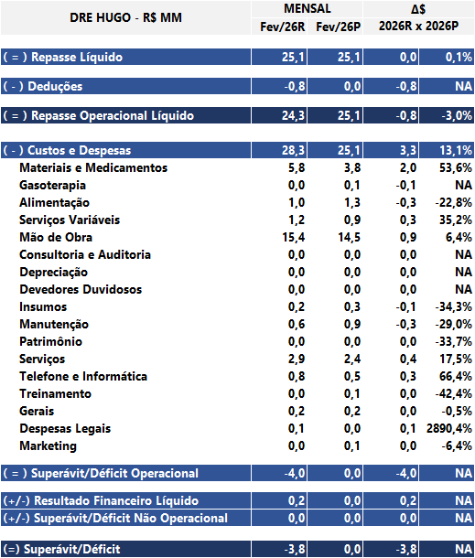

5.3. Relatório Financeiro – Fluxo de Caixa
Posição de Caixa:
No mês de fevereiro, a aplicação obteve um rendimento de R$ 492.045,77 (quatrocentos e noventa e dois mil, quarenta e cinco reais e setenta e sete centavos).
No acumulado as aplicações financeiras obtiveram um rendimento total de R$ 10.137.075,09 (dez milhões, cento e trinta e sete mil e setenta e cinco reais e nove centavos).
Fluxo de Caixa: Fevereiro/2026

6. Impacto do Benefício Social

6.1. Certificações e Acreditações
A Acreditação ONA é um método de avaliação e certificação voltado para organizações de saúde, baseado em padrões e requisitos previamente definidos, com foco na qualidade da assistência, na segurança do paciente, na integração dos processos e na melhoria contínua. A metodologia ONA é a única no Brasil estruturada em três níveis evolutivos, permitindo que a organização amadureça progressivamente em segurança, gestão integrada e excelência institucional.
Os níveis da ONA são:
- Nível 1 – Acreditado: ênfase em segurança do paciente e conformidade dos processos essenciais;
- Nível 2 – Acreditado Pleno: foco em gestão integrada dos processos;
- Nível 3 – Acreditado com Excelência: demonstra maturidade institucional, melhoria contínua e uso consistente de gestão e tecnologia em benefício da segurança e da qualidade. Além disso, a metodologia ONA possui reconhecimento internacional pela ISQua (International Society for Quality in Health Care), reforçando sua credibilidade no cenário global.
O principal benefício da acreditação ONA é promover uma organização mais segura. A metodologia direciona a instituição a revisar criticamente seus processos, identificar fragilidades, padronizar práticas e estabelecer controles que reduzam riscos assistenciais e operacionais. A própria ONA destaca que sua metodologia auxilia no desenvolvimento da segurança dos processos, o que repercute diretamente na prevenção de incidentes, eventos adversos e falhas evitáveis.

Na prática, isso significa:
- maior padronização da assistência;
- redução da variabilidade dos processos;
- fortalecimento de barreiras de segurança;
- melhoria na rastreabilidade das condutas;
- maior capacidade de monitorar não conformidades e agir preventivamente.
A acreditação, portanto, não representa apenas um selo, mas um mecanismo organizacional que induz a instituição a sair de um modelo reativo para um modelo proativo de gestão do risco. Esse é um ganho particularmente importante em hospitais, serviços diagnósticos, ambulatórios e demais organizações que lidam com processos complexos e alto potencial de dano.
Outro benefício relevante é a padronização institucional. Organizações que avançam na acreditação passam a operar com fluxos mais claros, responsabilidades mais bem definidas, documentos mais robustos e critérios mais consistentes para execução e avaliação das atividades.
A ONA destaca que a metodologia não é prescritiva quanto à ferramenta a ser utilizada, mas exige que a organização comprove que seus processos são estruturados, monitorados e capazes de produzir segurança e desempenho. Isso é muito importante porque permite adaptação à realidade de cada hospital ou serviço, sem perder rigor metodológico.
Os efeitos dessa padronização incluem:
- melhor comunicação entre setores;
- menor dependência de condutas individuais;
- mais estabilidade operacional;
- fortalecimento da governança clínica e administrativa;
- maior previsibilidade nos resultados.
Em instituições sem padronização, o cuidado costuma ficar excessivamente dependente da experiência individual de cada profissional. Com a acreditação, o processo passa a ser institucional e não apenas pessoal, o que aumenta a confiabilidade do sistema.
A acreditação ONA contribui fortemente para a integração entre áreas assistenciais, administrativas e de apoio. Esse é um dos maiores diferenciais da metodologia, especialmente a partir do Nível 2, quando a avaliação passa a considerar a articulação entre processos e o desempenho do sistema como um todo.
Na prática, isso favorece:
- alinhamento entre assistência, farmácia, laboratório, CME, diagnóstico, hotelaria, manutenção, suprimentos e gestão;
- redução de “ilhas” de funcionamento;
- maior visão do percurso do paciente;
- melhoria das transições de cuidado;
- maior coerência entre planejamento, operação e monitoramento.
Esse benefício é estratégico porque muitos eventos adversos decorrem justamente da falha na interface entre setores, e não apenas de erro técnico isolado. A acreditação ajuda a organização a enxergar esses pontos críticos de transição e a tratá-los de forma estruturada.
A certificação ONA estimula mudança cultural. Ao longo do processo, a organização deixa de atuar apenas para “resolver problemas do dia” e passa a incorporar rotinas de:
- análise crítica;
- uso de indicadores;
- auditoria interna;
- tratamento de não conformidades;
- revisão de protocolos;
- aprendizagem organizacional.
No Nível 3, a ONA exige evidências de ciclos de melhoria e aprofundamento da gestão já implantada, reforçando o conceito de maturidade institucional e evolução contínua. Isso produz um efeito importante: a qualidade deixa de ser responsabilidade exclusiva do setor da qualidade e passa a ser responsabilidade da liderança e das equipes. Com isso, a instituição ganha maior capacidade de sustentar resultados, mesmo diante de mudanças de pessoas, pressão assistencial e crises operacionais.
Outro benefício expressivo da acreditação ONA é a indução de uma gestão mais madura, com maior uso de evidências, indicadores e monitoramento sistemático. A instituição passa a ser estimulada a medir melhor seus processos, acompanhar resultados e tomar decisões com base em dados concretos.
Isso repercute em:
- melhor definição de prioridades;
- identificação de gargalos;
- monitoramento de desempenho assistencial e operacional;
- maior capacidade de justificar investimentos;
- direcionamento mais assertivo de planos de ação.
Em termos de gestão, a acreditação fortalece a governança porque exige coerência entre o que a instituição planeja, executa, monitora e melhora. Ou seja, não basta ter política ou protocolo; é necessário demonstrar implantação, acompanhamento e resultado.
A acreditação ONA exige envolvimento da liderança. Isso é extremamente benéfico porque amplia o compromisso institucional com qualidade e segurança, evitando que esses temas fiquem restritos a ações pontuais ou departamentais.
Esse movimento fortalece:
- a responsabilização dos gestores;
- o papel estratégico da alta liderança;
- a priorização de recursos para processos críticos;
- a supervisão de riscos institucionais;
- o alinhamento entre governança, assistência e sustentabilidade.
Quando a liderança participa efetivamente do processo de acreditação, a organização tende a desenvolver maior disciplina gerencial, maior clareza de prioridades e mais consistência na execução das estratégias.
A certificação ONA também agrega valor reputacional. Por ser um sistema reconhecido nacionalmente e com reconhecimento internacional da ISQua, a acreditação sinaliza ao mercado, aos usuários, aos órgãos reguladores e aos parceiros institucionais que a organização adota padrões formais de qualidade e segurança.
Isso pode gerar benefícios como:
- fortalecimento da imagem institucional;
- aumento de credibilidade perante pacientes e familiares;
- diferencial competitivo no setor;
- melhor posicionamento em negociações e parcerias;
- valorização da marca institucional.
Em um cenário de maior transparência e exigência por qualidade, possuir acreditação funciona como evidência objetiva de compromisso com boas práticas e governança assistencial.
Embora muitas vezes o foco recaia sobre o selo, um dos ganhos mais concretos está no cotidiano dos profissionais. Organizações acreditadas tendem a oferecer ambiente com:
- processos mais claros;
- papéis mais definidos;
- treinamentos mais estruturados;
- menor improvisação;
- melhores fluxos de comunicação;
- maior suporte institucional para prática segura.
Isso contribui para reduzir retrabalho, ambiguidades e falhas por desorganização. Também favorece o engajamento das equipes, pois os profissionais percebem que trabalham em uma instituição que valoriza estrutura, método, aprendizado e segurança.
A acreditação não deve ser vista apenas como custo ou exigência formal. Ela tende a gerar ganhos operacionais indiretos importantes, como:
- redução de desperdícios;
- menor retrabalho;
- melhor uso de recursos;
- redução de falhas de processo;
- melhor organização documental;
- maior eficiência na coordenação do cuidado.
Embora o principal objetivo da ONA seja qualidade e segurança, a melhoria da organização interna frequentemente traz reflexos positivos em produtividade, sustentabilidade e uso racional dos recursos. A atualização do manual ONA reforça, inclusive, temas ligados à eficiência operacional, dimensionamento, gerenciamento e sustentabilidade dos processos.
Um ponto muito vantajoso da metodologia ONA é que ela não tem caráter prescritivo. Isso significa que a organização não é obrigada a seguir uma única ferramenta ou um único modelo operacional; ela precisa, sim, demonstrar que seu sistema funciona, é seguro, monitorado e capaz de gerar melhoria.
Esse aspecto torna a ONA especialmente útil para o contexto brasileiro, pois permite adaptação a:
- diferentes portes de organização;
- realidades regionais;
- perfis assistenciais variados;
- serviços públicos, privados e filantrópicos;
- diferentes estágios de maturidade institucional.
Com isso, a acreditação se torna mais aplicável e sustentável na prática, sem perder consistência técnica.
A estrutura em níveis é um benefício importante da ONA. Em vez de tratar a qualidade como uma meta binária, a metodologia reconhece a evolução institucional em etapas. Isso favorece planejamento realista, engajamento progressivo e amadurecimento sustentável.
Essa lógica por níveis ajuda a organização a:
- construir um roadmap de evolução;
- priorizar fundamentos primeiro;
- consolidar integração depois;
- alcançar excelência de forma consistente;
- evitar iniciativas superficiais ou apenas cosméticas.
Em outras palavras, a acreditação ONA não premia aparência; ela valoriza maturidade demonstrada no tempo.
A certificação/acreditação ONA traz benefícios amplos e concretos para as organizações de saúde. Seu valor vai muito além do selo institucional. Trata-se de um instrumento de transformação organizacional que fortalece a segurança do paciente, melhora a gestão, integra processos, desenvolve lideranças, estimula a cultura de melhoria contínua e qualifica a reputação institucional.
De forma resumida, os principais benefícios da acreditação ONA são:
- fortalecimento da segurança do paciente;
- padronização e confiabilidade dos processos;
- integração entre áreas e visão sistêmica;
- amadurecimento da gestão e uso de indicadores;
- fortalecimento da cultura da qualidade;
- maior credibilidade institucional;
- melhores condições para sustentabilidade e eficiência;
- reconhecimento nacional e internacional da metodologia.

6.2. Consolidação das Metas Internacionais de Segurança do Paciente
No exercício de 2025, o monitoramento das metas de segurança do paciente permitiu acompanhar o desempenho institucional nas práticas prioritárias relacionadas à assistência segura, identificando avanços, oscilações e oportunidades de melhoria ao longo do período. A análise consolidada evidencia comportamento heterogêneo entre as metas, com melhor desempenho em processos mais estruturados e maior variabilidade naqueles que dependem de adesão multiprofissional contínua e mudança de cultura assistencial.
A Meta 1 – Identificação do paciente apresentou desempenho oscilante durante o ano, iniciando com 89% em janeiro, reduzindo progressivamente até 45% em julho, e encerrando dezembro com 65%. O resultado demonstra fragilidade na sustentação da conformidade ao longo do tempo, sugerindo necessidade de reforço das rotinas de conferência à beira-leito, maior supervisão dos processos e ações educativas permanentes junto às equipes assistenciais.

Ações propostas
- Reforçar a obrigatoriedade da conferência de no mínimo dois identificadores antes de qualquer procedimento, administração de medicamentos, coleta de exames e transferência.
- Realizar auditoria diária de pulseiras de identificação nos setores assistenciais.
- Padronizar conduta para pacientes sem pulseira, pulseira ilegível ou dados incompletos.
- Implantar ronda de segurança com checagem da identificação durante visitas da liderança.
- Sensibilizar equipes assistenciais sobre riscos de trocas de pacientes, exames e medicamentos.
- Inserir o tema em treinamentos de integração e reciclagens mensais.
No componente da Meta 2 – Comunicação de resultados críticos, observou-se o melhor desempenho global entre os indicadores monitorados, com percentuais elevados na maior parte do ano, variando entre 75% e 96% em quase todos os meses, embora com queda em novembro (60%). O resultado evidencia maior maturidade desse processo, com bom nível de resposta institucional, ainda que requeira vigilância para redução de oscilações e maior estabilidade na comunicação tempestiva de exames críticos.
Ainda na Meta 2, o indicador de ordem verbal e telefônica demonstrou desempenho satisfatório, com importante evolução ao longo do ano e alcance de 100% em outubro e dezembro. Apesar das oscilações observadas em maio (57%) e agosto (55%), o comportamento geral indica avanço na adesão às práticas seguras de prescrição e checagem, refletindo maior controle sobre esse processo crítico.
Já o indicador de passagem de plantão apresentou importante variabilidade, com resultados baixos em meses como março (31%), abril (33%) e julho (27%), contrastando com recuperação expressiva no último quadrimestre, incluindo 92% em setembro e 100% em novembro. Esse comportamento sugere processo ainda pouco estabilizado, porém com evidências de melhora após intervenções institucionais. A passagem de plantão permanece como prioridade estratégica, por seu impacto direto na continuidade do cuidado e na prevenção de falhas de comunicação.

Ações propostas
- Revisar o fluxo institucional de comunicação de resultados críticos entre laboratório, imagem e equipe assistencial.
- Padronizar tempo máximo para comunicação e registro da informação.
- Reforçar o uso de leitura de retorno para confirmação da mensagem crítica.
- Monitorar mensalmente os casos fora do prazo e discutir com as lideranças.
- Realizar treinamento direcionado com laboratório, centro de diagnóstico e unidades assistenciais.
A Meta 3 – Medicamentos de alta vigilância apresentou desempenho abaixo do desejado ao longo de todo o ano, com média inferior a 60% e queda importante após janeiro (94%), mantendo-se em patamar reduzido nos meses subsequentes. Os resultados indicam necessidade de fortalecimento das barreiras de segurança relacionadas à identificação, armazenamento, prescrição, preparo, administração e dupla checagem desses medicamentos, considerando o elevado potencial de dano associado a falhas nesse processo.

Ações propostas
- Revisar a lista institucional de medicamentos de alta vigilância e divulgar amplamente.
- Padronizar identificação visual diferenciada, armazenamento segregado e rotulagem segura.
- Implantar ou reforçar dupla checagem para preparo e administração.
- Auditar prescrição, dispensação, preparo e administração com foco nas principais falhas.
- Reforçar treinamento das equipes sobre diluição, velocidade de infusão, vias de administração e monitoramento.
- Trabalhar em conjunto com farmácia clínica para revisão dos pontos críticos.
- Criar barreiras visuais e lembretes nas áreas de preparo e dispensação.

A Meta 4 – Checklist de cirurgia segura foi o indicador com maior fragilidade no período analisado. Entre janeiro e agosto, os resultados permaneceram extremamente baixos, variando de 8% a 19%, com melhora no último quadrimestre, atingindo 69% em setembro, 78% em novembro e encerrando dezembro com 61%.
Apesar da recuperação observada, o desempenho anual demonstra baixa consolidação inicial do processo e reforça a necessidade de atuação intensiva junto às equipes do centro cirúrgico, com foco em adesão ao checklist como barreira essencial para prevenção de eventos cirúrgicos evitáveis. O aumento da adesão está associado a reestruturação do check list dentro do sistema MV.

Ações propostas
- Reestruturar o processo de checklist cirúrgico com definição clara de responsáveis por cada etapa: antes da anestesia, antes da incisão e antes da saída da sala.
- Tornar obrigatória a documentação completa do checklist no prontuário/sistema.
- Sensibilizar cirurgiões, anestesistas e enfermagem quanto ao checklist como barreira assistencial, e não apenas documental.
- Realizar auditoria concorrente em centro cirúrgico com devolutiva diária.
- Monitorar especialidades e equipes com maior taxa de não adesão.
- Compartilhar mensalmente resultados por equipe/especialidade com a liderança do centro cirúrgico.
- Reconhecer equipes com melhor desempenho e tratar baixa adesão com plano corretivo formal.
A Meta 5 – Higiene das mãos apresentou desempenho intermediário, com melhores resultados entre abril e agosto, destacando-se maio (89%) e julho (86%). Entretanto, houve queda expressiva em setembro (33%), seguida de recuperação parcial nos meses seguintes. O indicador demonstra que a prática vem sendo executada, mas ainda de forma inconsistente, exigindo reforço contínuo da cultura de segurança, observação direta, devolutiva assistencial e estratégias de engajamento das equipes.

Ações propostas
- Reforçar observação direta dos cinco momentos de higiene das mãos.
- Intensificar campanhas educativas periódicas nas unidades com pior adesão.
- Verificar disponibilidade e posicionamento de insumos: álcool gel, sabonete, papel toalha e pias funcionantes.
- Divulgar resultado por setor, com comparação entre unidades.
- Trabalhar lideranças como exemplo de comportamento seguro.
- Inserir feedback imediato durante auditorias assistenciais.
- Utilizar estratégias de engajamento visual, lembretes e reconhecimento por desempenho.
A Meta 6 – Prevenção de quedas mostrou comportamento moderado, com melhores resultados em abril (93%) e novembro (72%), porém sem manutenção sustentada de alta conformidade ao longo do ano. O encerramento em 63% aponta que o processo está implantado, mas ainda demanda maior robustez na avaliação de risco, sinalização, implementação de medidas preventivas e monitoramento dos pacientes mais vulneráveis.

Ações propostas
- Reforçar a aplicação da escala de risco na admissão, transferência e reavaliação diária.
- Garantir sinalização dos pacientes com risco de queda.
- Auditar medidas preventivas implantadas: grades, campainha acessível, orientação ao paciente/família, supervisão de deambulação e ambiente seguro.
- Monitorar eventos de queda por unidade, turno e perfil de paciente.
- Discutir casos de queda com foco em aprendizado rápido e ação imediata.
- Treinar equipes sobre fatores de risco e intervenções preventivas.

De forma consolidada, os dados de 2025 demonstram que os melhores resultados institucionais estiveram relacionados à comunicação de resultados críticos e à ordem verbal/telefônica, indicando maior organização desses fluxos. Em contrapartida, os maiores desafios concentraram-se em cirurgia segura, medicamentos de alta vigilância, passagem de plantão e identificação do paciente, metas diretamente relacionadas à confiabilidade dos processos assistenciais e à prevenção de danos graves.
Os resultados reforçam a importância de manter o monitoramento sistemático das metas internacionais/nacionais de segurança do paciente, com análise crítica periódica, devolutiva às lideranças, responsabilização compartilhada e implementação de planos de ação específicos por processo crítico. Para o próximo ciclo, recomenda-se priorizar ações de padronização, auditoria concorrente, educação permanente, acompanhamento por liderança imediata e fortalecimento da cultura de segurança, com vistas à melhoria da adesão e à sustentação dos resultados ao longo do tempo.
Em síntese, a consolidação de 2025 evidencia avanços pontuais, porém ainda com necessidade de maior estabilidade e maturidade institucional para garantir desempenho mais homogêneo entre as metas, assegurando maior confiabilidade dos processos assistenciais e proteção ao paciente.
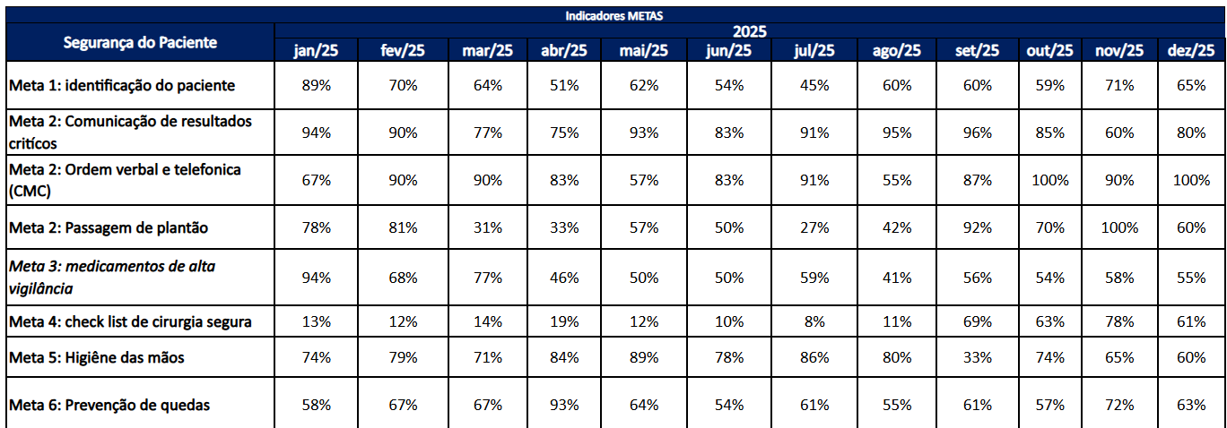

6.3. Implantação de Linhas de Cuidado Prioritárias
O processo de implantação de Linhas de Cuidado Prioritárias com o objetivo de qualificar a assistência, organizar fluxos institucionais e promover maior segurança, resolutividade e continuidade do cuidado ao paciente. A iniciativa foi direcionada para condições clínicas e cirúrgicas de maior relevância assistencial, considerando perfil epidemiológico, volume de atendimento, risco assistencial e impacto nos desfechos clínicos.
A implementação ocorreu de forma estruturada, envolvendo diagnóstico situacional dos processos existentes, definição das prioridades institucionais, construção multiprofissional dos fluxos assistenciais, padronização de condutas e alinhamento entre os diferentes pontos de atenção intra-hospitalar. Também foram realizadas discussões técnicas com lideranças e equipes assistenciais, com foco na organização do cuidado, definição de responsabilidades e fortalecimento da integração entre os setores.
Como parte das ações executadas, foram elaborados e/ou revisados protocolos, fluxogramas, critérios assistenciais e instrumentos de acompanhamento, visando reduzir variabilidade na prática, melhorar a tomada de decisão clínica e garantir maior previsibilidade e segurança no atendimento. Paralelamente, foram promovidas ações de sensibilização e orientação das equipes para apoiar a adesão aos fluxos implantados.
A implantação das Linhas de Cuidado Prioritárias representa um avanço importante na qualificação da assistência, ao favorecer o cuidado centrado no paciente, a melhoria da comunicação entre equipes, a redução de falhas de processo e o monitoramento mais efetivo dos resultados assistenciais. Como próximos passos, destaca-se a continuidade do acompanhamento dos indicadores, avaliação de aderência aos fluxos definidos e aperfeiçoamento contínuo das linhas implantadas, conforme necessidades identificadas na prática.

6.4. Governança Clínica e Sustentabilidade
Sob a perspectiva da governança clínica, as Linhas de Cuidado Prioritárias favoreceram a articulação entre lideranças, equipes assistenciais e áreas de apoio, promovendo maior alinhamento entre prática assistencial, gestão de risco, qualidade e segurança do paciente. Além disso, reforçaram a responsabilização compartilhada pelos resultados, a utilização de protocolos baseados em evidências e o acompanhamento sistemático de indicadores assistenciais e operacionais.
No campo da sustentabilidade, a implantação dessas linhas contribui para o uso mais racional dos recursos, melhor organização dos fluxos, redução de retrabalho, mitigação de desperdícios e maior eficiência operacional, sem perder o foco na qualidade do cuidado. Trata-se de uma estratégia que associa valor assistencial, segurança e eficiência, apoiando a perenidade das melhorias implementadas e a maturidade institucional dos processos de cuidado.
Como continuidade, permanecem como prioridades o monitoramento da adesão aos fluxos pactuados, a análise crítica dos indicadores, a revisão periódica dos protocolos implantados e o aperfeiçoamento contínuo das linhas de cuidado, com foco em melhores desfechos clínicos, maior integração assistencial e fortalecimento da cultura de melhoria contínua.

6.5. Cronograma Estratégico
No ano de 2026, serão priorizadas etapas estruturantes para o fortalecimento da governança clínica e a consolidação dos requisitos institucionais, com ênfase no diagnóstico situacional, na revisão e padronização documental, na capacitação da enfermagem sênior para assegurar a execução do cuidado em conformidade com as normativas institucionais e na implantação dos protocolos assistenciais prioritários.
Ao longo de 2026, o foco estará direcionado à consolidação operacional das ações implementadas, por meio do monitoramento intensivo de indicadores, da realização de auditorias internas trimestrais, da análise crítica dos processos, da implementação de ajustes necessários e da condução de simulações preparatórias para avaliação externa. Essa etapa será fundamental para o fortalecimento da cultura de qualidade e segurança, além de ampliar a aderência das equipes aos padrões estabelecidos.
No primeiro semestre de 2027, a instituição estará apta para submissão ao processo de certificação ONA Nível 1, como resultado do avanço progressivo na estruturação dos processos, da maturidade institucional alcançada e do compromisso com a melhoria contínua, a segurança do paciente e a sustentabilidade assistencial.

6.6. Resultados Esperados
Espera-se que a implementação deste plano produza ganhos assistenciais, organizacionais e institucionais relevantes, com impacto direto na segurança do paciente, na qualidade do cuidado, na eficiência dos processos e na maturidade da gestão.
Redução sustentada de eventos adversos evitáveis.
A estruturação dos processos assistenciais, associada à implantação de protocolos, padronização de práticas, monitoramento de indicadores e fortalecimento da governança clínica, deverá contribuir para a redução progressiva e sustentada de eventos adversos evitáveis. Esse resultado representa menor exposição do paciente a riscos assistenciais, redução de danos, maior confiabilidade dos processos e melhoria global da qualidade do cuidado prestado.
Redução da mortalidade e da letalidade associadas à sepse, ao AVC e ao trauma.
A implantação de linhas de cuidado prioritárias para condições clínicas de alto risco e alta relevância assistencial permitirá maior agilidade no reconhecimento, estratificação e tratamento oportuno desses agravos. Como consequência, espera-se reduzir mortalidade, letalidade e complicações associadas, além de diminuir atrasos terapêuticos, promover melhor utilização dos recursos assistenciais e ampliar a capacidade institucional de resposta em situações críticas.
Melhora na identificação precoce da deterioração clínica
Com a capacitação das equipes, padronização de critérios clínicos e fortalecimento dos mecanismos de vigilância assistencial, espera-se maior sensibilidade institucional para identificação precoce de sinais de agravamento clínico. Esse avanço favorece intervenções mais rápidas e assertivas, reduzindo a ocorrência de deterioração não reconhecida, paradas cardiorrespiratórias evitáveis, transferências tardias para unidades de maior complexidade e outros desfechos graves relacionados à falha no reconhecimento oportuno do risco.
Aumento sustentado da conformidade com práticas seguras e metas internacionais de segurança do paciente
A implementação do plano deverá promover maior adesão das equipes às práticas assistenciais seguras, protocolos institucionais e metas internacionais de segurança do paciente. Esse ganho se traduz em maior padronização do cuidado, redução da variabilidade indesejada entre profissionais e setores, fortalecimento das barreiras de prevenção de danos e maior consistência na execução dos processos críticos, com impacto positivo na qualidade assistencial e no desempenho institucional.
Fortalecimento da cultura de segurança, qualificação da resposta ao erro e consolidação de uma cultura justa e ética
O plano também deverá contribuir para o amadurecimento da cultura organizacional, promovendo ambiente mais seguro para notificação, análise e aprendizado a partir de incidentes e eventos adversos. Espera-se avançar na qualificação da resposta institucional ao erro, substituindo abordagens punitivas por análises mais sistêmicas, éticas e orientadas para melhoria. Isso favorece maior engajamento das equipes, transparência, responsabilização adequada, confiança nos processos e fortalecimento de uma cultura justa.
Elevação da maturidade organizacional
A consolidação de práticas de governança clínica, auditoria, monitoramento, gestão por indicadores e revisão sistemática de processos deverá impulsionar a maturidade organizacional da instituição. Esse ganho reflete maior capacidade de planejar, executar, monitorar, corrigir desvios e sustentar melhorias ao longo do tempo, com maior integração entre assistência e gestão, fortalecimento da tomada de decisão baseada em dados e ampliação da capacidade institucional de responder aos desafios assistenciais de forma estruturada.
Maior eficiência operacional e melhor utilização dos recursos institucionais
Como efeito da padronização de fluxos, da redução de retrabalho, da mitigação de falhas e da organização das linhas de cuidado, espera-se também melhoria da eficiência operacional. Isso inclui melhor alocação de recursos, redução de desperdícios, otimização do tempo assistencial, maior fluidez nos processos e melhor equilíbrio entre qualidade, segurança e sustentabilidade institucional.
Fortalecimento da imagem institucional e da credibilidade organizacional
A melhoria dos processos internos e dos resultados assistenciais tende a repercutir positivamente na percepção de pacientes, familiares, profissionais, gestores e órgãos externos. O fortalecimento da cultura de qualidade e segurança amplia a credibilidade institucional, reforça o compromisso com a excelência assistencial e contribui para o posicionamento do hospital como organização comprometida com boas práticas, segurança do paciente e melhoria contínua.
Conquista da certificação ONA Nível 1
Como resultado esperado da implementação das ações propostas, a instituição deverá alcançar condições técnicas e organizacionais para submissão ao processo de certificação ONA Nível 1 no ano de 2027. Mais do que um reconhecimento formal, essa conquista representa a consolidação de padrões mínimos de segurança e qualidade, a validação externa dos avanços institucionais alcançados e o fortalecimento de uma base sólida para evolução contínua em direção a níveis mais avançados de maturidade e desempenho assistencial.

6.7. Valorização dos Colaboradores
As ações de valorização dos colaboradores constituem um componente essencial para o fortalecimento da cultura organizacional, da segurança do paciente e da sustentabilidade institucional. Reconhece-se que a qualificação dos processos assistenciais e gerenciais depende, de forma direta, do engajamento, do bem-estar, do desenvolvimento e do reconhecimento das equipes que atuam na instituição.
Nesse contexto, a implementação de ações voltadas à valorização dos colaboradores tem como propósito promover um ambiente de trabalho mais saudável, ético, colaborativo e orientado para resultados, favorecendo maior motivação, senso de pertencimento e compromisso com a qualidade da assistência. Entre os principais focos dessas ações, destacam-se o reconhecimento profissional, o incentivo ao desenvolvimento técnico e comportamental, o fortalecimento da comunicação entre lideranças e equipes, e a promoção de práticas que ampliem a escuta, o respeito e a participação dos profissionais nos processos institucionais.
Além de contribuir para a satisfação e retenção de talentos, essas iniciativas fortalecem a cultura de segurança, uma vez que profissionais mais valorizados e apoiados tendem a apresentar maior engajamento com protocolos, metas institucionais, práticas seguras e processos de melhoria contínua. Da mesma forma, ambientes que reconhecem e desenvolvem suas equipes favorecem relações de trabalho mais saudáveis, maior cooperação interdisciplinar e respostas mais efetivas diante dos desafios assistenciais.
Sob a perspectiva da governança, a valorização dos colaboradores também representa uma estratégia relevante para redução de turnover, absenteísmo e desgaste ocupacional, com impacto positivo na estabilidade das equipes, na continuidade do cuidado e no desempenho organizacional. Trata-se, portanto, de um investimento institucional que articula desenvolvimento humano, qualidade assistencial e sustentabilidade.
Espera-se, com a consolidação dessas ações, fortalecer o vínculo entre profissionais e instituição, ampliar o protagonismo das equipes, promover maior alinhamento com os valores organizacionais e sustentar uma cultura baseada em reconhecimento, responsabilidade, aprendizado e excelência no cuidado.

6.8. Ações de Humanização
As ações de humanização representam um eixo estratégico para a qualificação da assistência e para o fortalecimento do cuidado centrado no paciente, reconhecendo usuários, familiares e colaboradores como protagonistas do processo assistencial. Sua implementação busca promover um ambiente mais acolhedor, respeitoso, ético e sensível às necessidades físicas, emocionais, sociais e culturais de cada pessoa atendida pela instituição.
Nesse contexto, as ações de humanização envolvem a adoção de práticas voltadas ao acolhimento qualificado, à escuta ativa, ao fortalecimento da comunicação clara e empática, ao respeito à individualidade do paciente e à ampliação da participação da família no cuidado, sempre que pertinente. Incluem, ainda, iniciativas para garantir maior dignidade, conforto, privacidade e respeito durante toda a jornada assistencial, desde a admissão até a alta hospitalar.
Também fazem parte desse eixo medidas destinadas à qualificação da experiência do paciente, com foco na melhoria da ambiência, na orientação adequada sobre procedimentos e condutas, na redução de barreiras de comunicação e na construção de relações mais transparentes e confiáveis entre equipes, pacientes e acompanhantes. Essas ações contribuem para reduzir inseguranças, ampliar a compreensão sobre o tratamento e favorecer maior adesão ao plano terapêutico.
No âmbito institucional, a humanização também se expressa na valorização dos colaboradores, por meio da promoção de ambientes de trabalho mais saudáveis, relações interpessoais mais respeitosas e espaços de escuta e apoio às equipes, considerando que o cuidado humanizado ao paciente está diretamente relacionado às condições oferecidas aos profissionais que cuidam. Realizamos todos os meses o reconhecimento de agentes promotores de boas práticas com evitabilidade de eventos adversos (Prêmio Bom Goleiro) - seção Qualidade e Segurança, até o momento 26 profissionais já foram reconhecidos.
Dessa forma, as ações de humanização fortalecem a cultura organizacional, qualificam a assistência, ampliam a satisfação dos usuários e contribuem para a oferta de um cuidado mais seguro, integral e resolutivo. Espera-se, com sua consolidação, promover uma assistência cada vez mais acolhedora e centrada na pessoa, alinhada aos princípios de qualidade, segurança e excelência institucional.

6.9. Soluções Tecnológicas e Inovação

6.9.1 Troca dos equipamentos de rede na unidade.
A atividade teve como objetivo substituir os equipamentos de rede antigos por novos equipamentos, visando melhorar a performance, a segurança e a disponibilidade dos dados trafegados na rede da unidade. A atualização da infraestrutura contribui para maior estabilidade na comunicação entre os sistemas e dispositivos conectados, além de reduzir riscos de falhas decorrentes de equipamentos obsoletos.
A modernização também possibilita melhor gerenciamento da rede, maior capacidade de processamento de dados e suporte às demandas tecnológicas atuais da instituição. Com isso, busca-se garantir maior eficiência operacional, confiabilidade na transmissão das informações e suporte adequado às atividades assistenciais e administrativas do hospital.
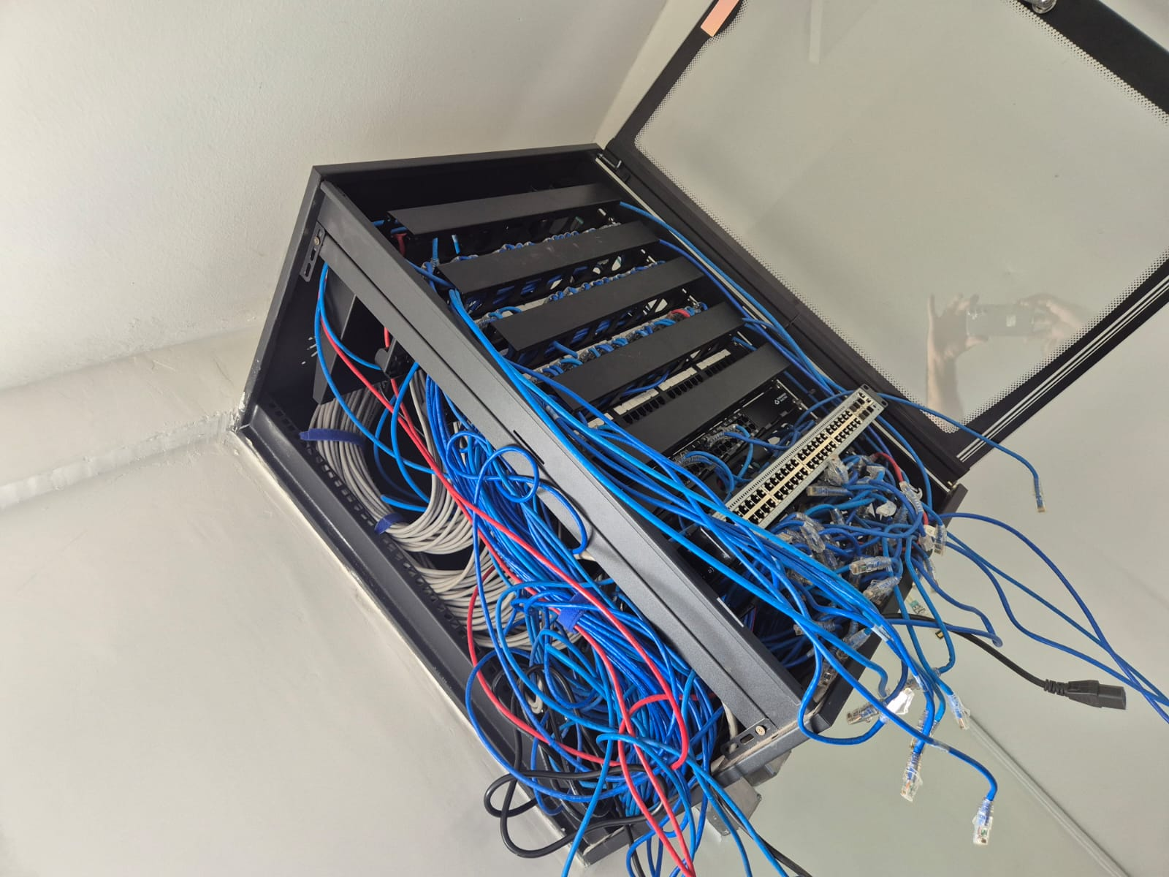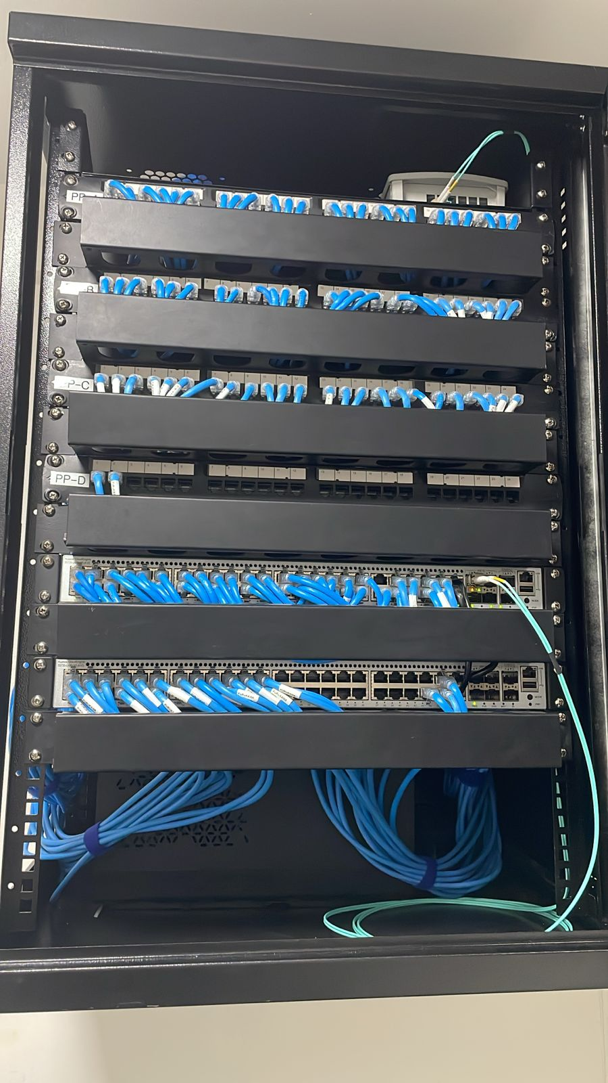
Antes Depois

6.9.2 Troca dos computadores das farmácias da unidade.
A substituição dos computadores das farmácias tem como objetivo melhorar a performance e a segurança no acesso aos sistemas utilizados na unidade. A atualização dos equipamentos proporciona maior agilidade na execução das atividades diárias, reduzindo lentidões e possíveis falhas decorrentes de equipamentos antigos.
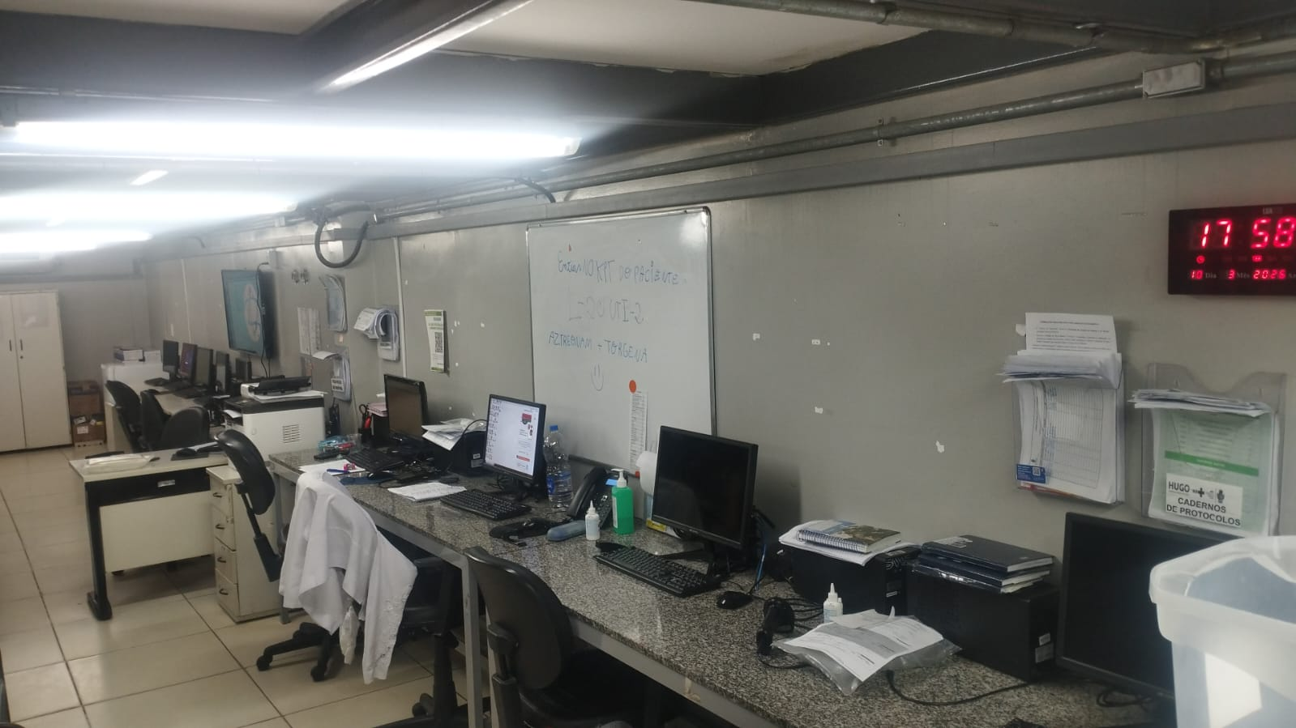
Além disso, os novos computadores oferecem melhor compatibilidade com os sistemas institucionais, maior estabilidade operacional e reforço nos mecanismos de segurança da informação. A iniciativa contribui para otimizar o fluxo de trabalho das equipes da farmácia, garantindo maior eficiência no atendimento às demandas assistenciais e administrativas da unidade.

6.10. Soluções Tecnológicas e Inovação Melhorias no Sistema MV

6.10.1 Integração Sistema MV e PACS
Foi realizado no dia 26 de fevereiro o Go Live da integração do sistema MV com o sistema PACS.
O objetivo da integração é realizar o envio automático dos laudos entre os sistemas, permitindo que as informações dos exames fiquem disponíveis diretamente no MV, com maior agilidade, assertividade e segurança no acesso aos dados pelos profissionais da unidade. Além disso, a integração contribui para padronização do fluxo de informações entre os setores assistenciais e de diagnóstico por imagem. Com a automatização do processo, reduz-se a necessidade de lançamentos manuais, minimizando a ocorrência de erros operacionais. A solução também proporciona maior rastreabilidade das informações, facilitando auditorias e o acompanhamento dos registros clínicos. Outro benefício é a otimização do tempo das equipes assistenciais, que passam a acessar os laudos de forma mais rápida e centralizada no prontuário eletrônico do paciente. A integração fortalece a confiabilidade das informações clínicas disponíveis no sistema. Por fim, a iniciativa contribui para a melhoria da qualidade do atendimento prestado aos pacientes na unidade.

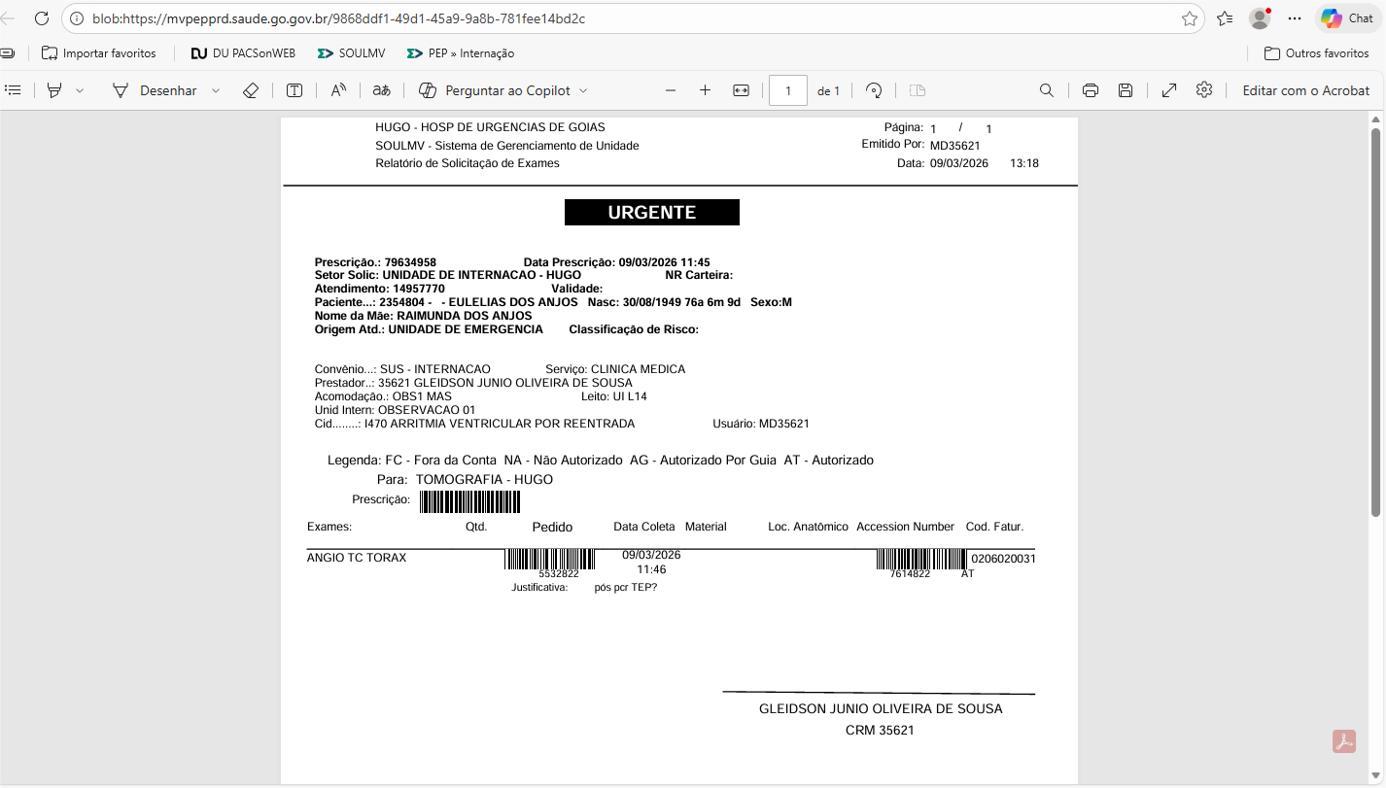

6.10.2 Obrigatoriedade de campos no cadastro de pacientes no MV.
Implementação da obrigatoriedade de preenchimento dos campos: nome do paciente, nome da mãe, sexo, cor/raça, CNS, CPF, CEP, endereço e telefone no cadastro de pacientes nas portas de entrada do hospital.
A medida tem como objetivo garantir maior qualidade, padronização e confiabilidade das informações cadastrais dos pacientes no sistema, contribuindo para a correta identificação, segurança assistencial e integridade dos dados institucionais.
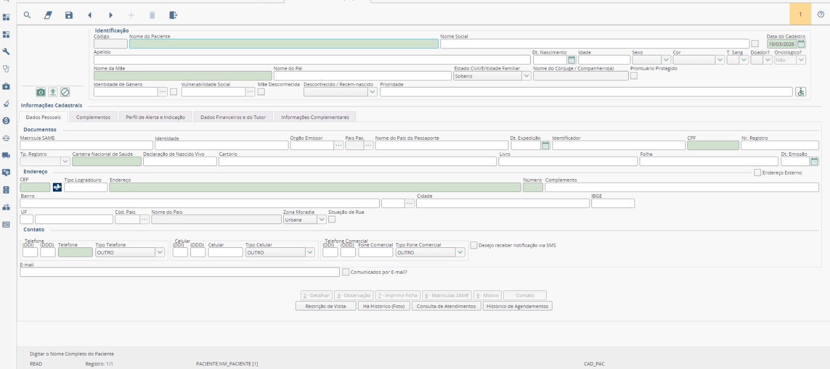

6.10.3 Painel de Monitoramento de pacientes por CEP no sistema MV
Criação de painel de monitoramento de pacientes cadastrados por CEP, com o objetivo de identificar registros de pacientes não identificados que dão entrada no hospital utilizando o CEP da própria unidade.
A iniciativa visa apoiar o controle e a auditoria dos cadastros realizados nas portas de entrada, possibilitando a identificação de inconsistências nos dados cadastrais e contribuindo para a melhoria da qualidade das informações registradas no sistema.
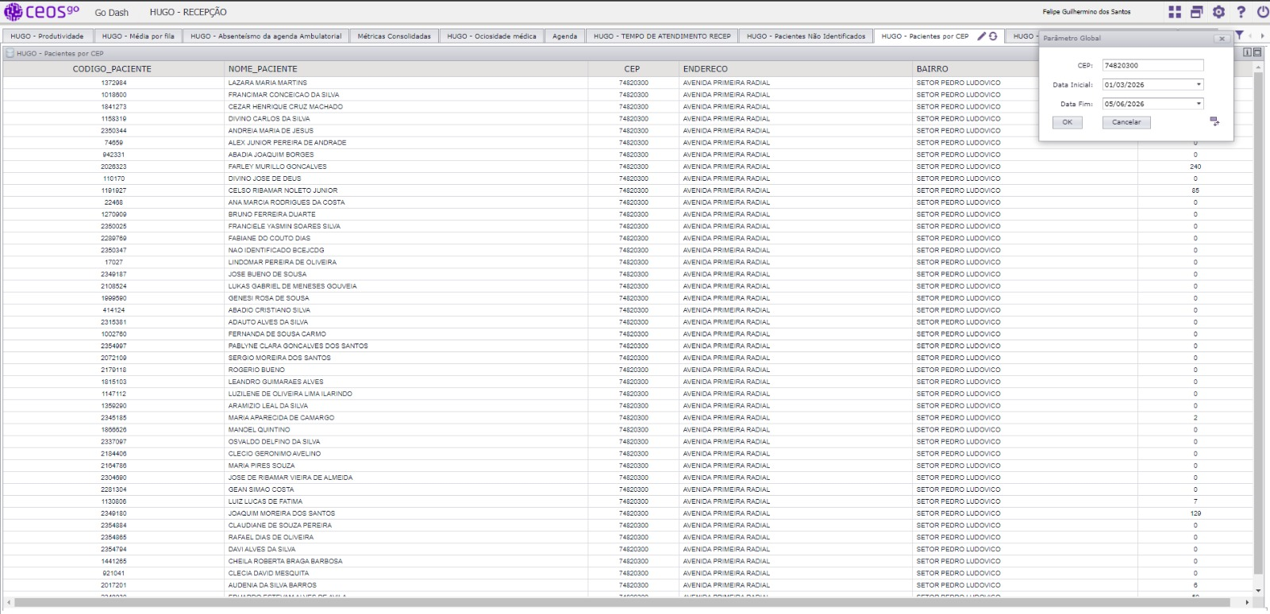
6.10.4 Painel de Monitoramento não identificados no sistema MV.
Criação de painel para identificação e controle de pacientes não identificados, com o objetivo de permitir o acompanhamento e a gestão desses registros desde o momento da entrada no hospital até a sua posterior identificação.
A ferramenta possibilita maior controle sobre os cadastros provisórios, apoiando as equipes no processo de atualização das informações do paciente após a identificação, além de contribuir para a organização, rastreabilidade e qualidade dos dados no sistema.
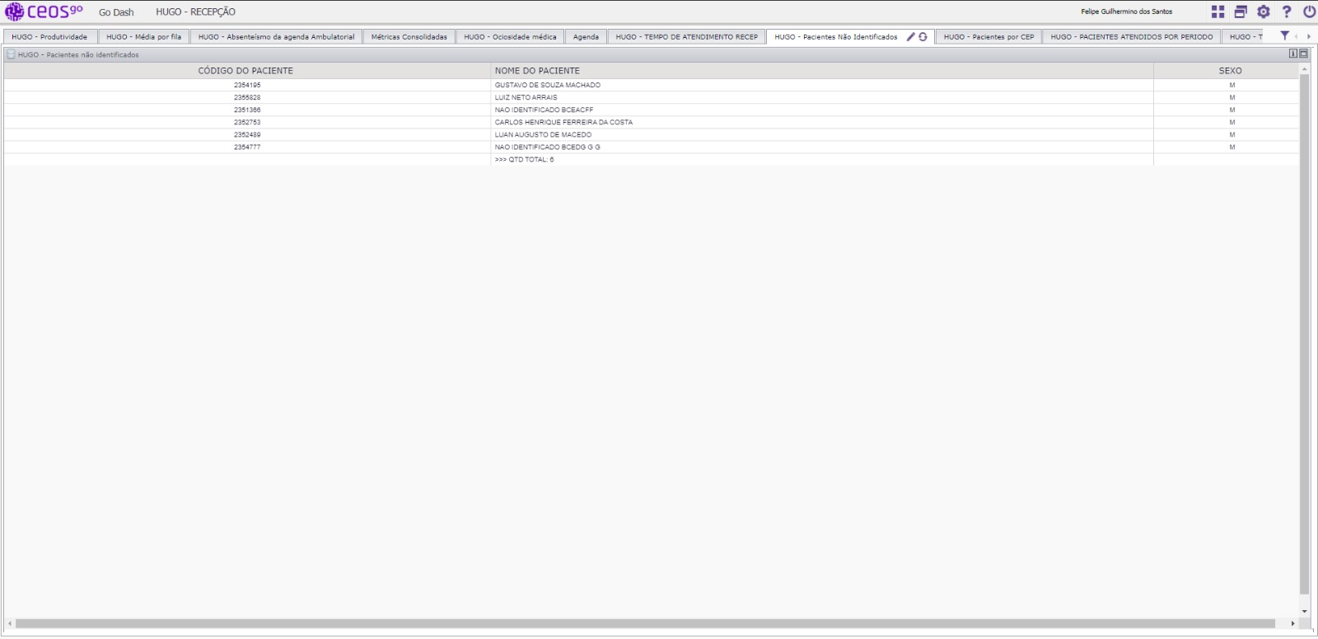

6.11. Procedimentos de Alta Complexidade
No período analisado, mantiveram-se procedimentos neurocirúrgicos de alta complexidade, com destaque para intervenções voltadas à correção de malformações arteriovenosas cerebrais (MAV). Trata-se de condições neurológicas graves que exigem elevada especialização técnica, planejamento cirúrgico detalhado e suporte multiprofissional altamente qualificado. A realização desses procedimentos reforça a capacidade resolutiva do HUGO no manejo de patologias neurológicas complexas no contexto do SUS, contribuindo para a ampliação do acesso a tratamento especializado, redução de riscos de complicações neurológicas graves e melhora das perspectivas funcionais dos pacientes atendidos. Essas intervenções também evidenciam a consolidação da unidade como referência estadual em atendimento de urgência e alta complexidade, alinhada ao compromisso institucional com a qualidade assistencial, segurança do paciente e sustentabilidade do cuidado em saúde.

6.12. Economia Gerada
A unidade conta com o fórum de acompanhamento de resultados denominado Gerenciamento Matricial de Resultados (GMR), uma metodologia de gestão que integra diferentes áreas da organização para o monitoramento sistemático de metas, indicadores e planos de ação. Esse modelo promove maior alinhamento entre a estratégia institucional, a operação assistencial e os resultados econômico-financeiros, fortalecendo a governança e a tomada de decisão baseada em dados.
Até o momento as iniciativas somam R$ 10,7MM, para uma captura no ano de 2026, e com o valor realizado de R$ 1,1MM, em linha com o Plano de Eficiência Econômica da Unidade.

7. Operações

7.1. Facilities (Higienização, Rouparia, Resíduos)

7.1.1Higienização
Durante o período, o time de Higienização manteve o foco no fortalecimento das boas práticas assistenciais e na qualificação contínua da equipe. Foram realizados treinamentos direcionados às rotinas operacionais e aos protocolos de limpeza e desinfecção, com o objetivo de reforçar a padronização dos processos, a segurança do paciente e a qualidade dos serviços prestados.
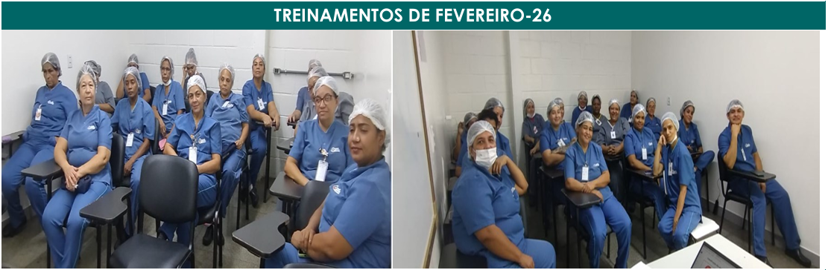
No período, foram realizadas ações voltadas ao fortalecimento do engajamento e à valorização do capital humano da equipe de Higiene. Destaca-se a campanha interna de incentivo à assiduidade, estruturada como estratégia de reconhecimento aos colaboradores que mantiveram presença regular e compromisso com suas atividades, contribuindo diretamente para a estabilidade operacional e a manutenção dos padrões assistenciais da unidade.
Como forma de reconhecimento, os profissionais que não apresentaram faltas no período foram contemplados com cestas básicas, totalizando 44 colaboradores reconhecidos. A iniciativa reforça a cultura de responsabilidade, comprometimento e valorização das boas práticas no ambiente de trabalho.
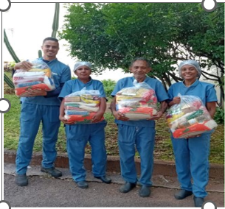 | 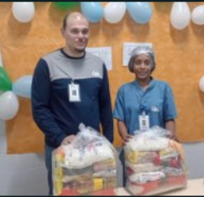 | 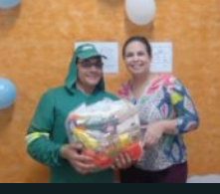

No mesmo contexto, também foi promovida a celebração dos aniversariantes do mês, ação voltada ao fortalecimento do clima organizacional e ao reconhecimento das pessoas que compõem o time. Adicionalmente, foi entregue certificado de reconhecimento a uma colaboradora que recebeu elogio formal pela qualidade do atendimento prestado, evidenciando o alinhamento da equipe aos princípios de excelência no cuidado e na prestação de serviços.
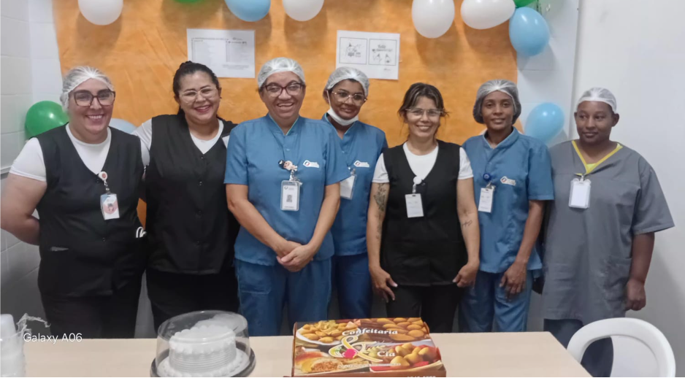 |  | 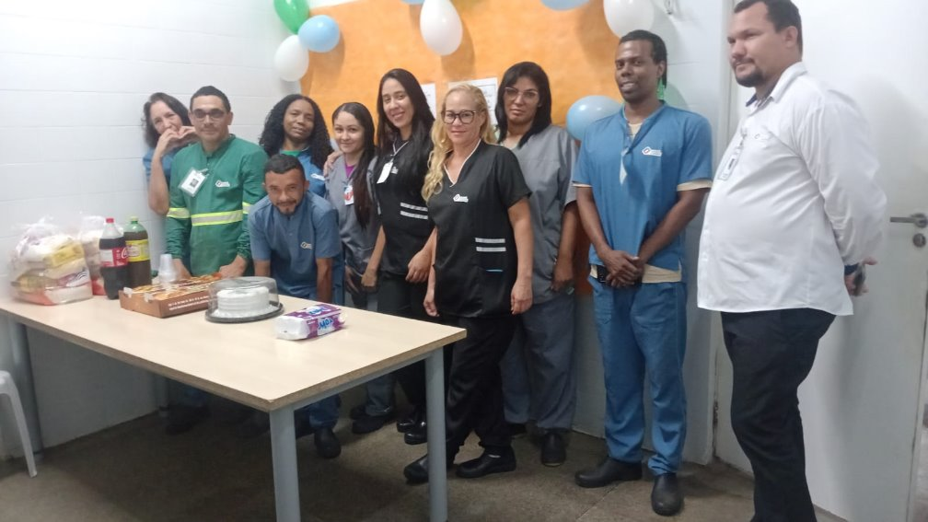

No que se refere às atividades operacionais, destaca-se o cumprimento das metas estabelecidas para as higienizações terminais programadas, realizadas conforme cronograma previamente definido. A execução dessas atividades contribui diretamente para a manutenção dos padrões de qualidade e segurança ambiental nas áreas assistenciais.
Monitoramento limpeza terminal programada e realizada – Ano 2026
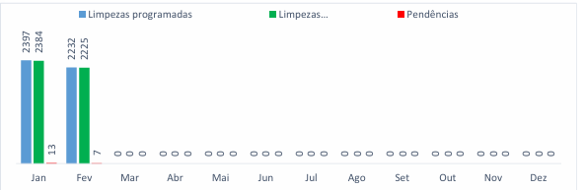
Essas ações refletem o compromisso da equipe com a excelência dos serviços, o desenvolvimento contínuo dos colaboradores e o apoio às estratégias institucionais voltadas à qualidade e segurança no ambiente hospitalar.

7.1.2 Rouparia
No mês de fevereiro, foi registrado o consumo de 70.226 kg de roupa hospitalar suja, encaminhada para processamento pela rouparia. O volume observado mantém-se dentro do padrão operacional da unidade quando comparado aos meses anteriores, refletindo a demanda assistencial e o fluxo regular de utilização de enxoval hospitalar pelos setores.
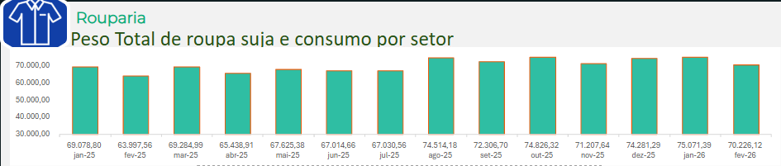
O monitoramento diário dos indicadores de entrada de enxoval na lavanderia e distribuição de roupa limpa aos setores demonstra a manutenção do equilíbrio operacional do ciclo do enxoval hospitalar ao longo do período analisado.
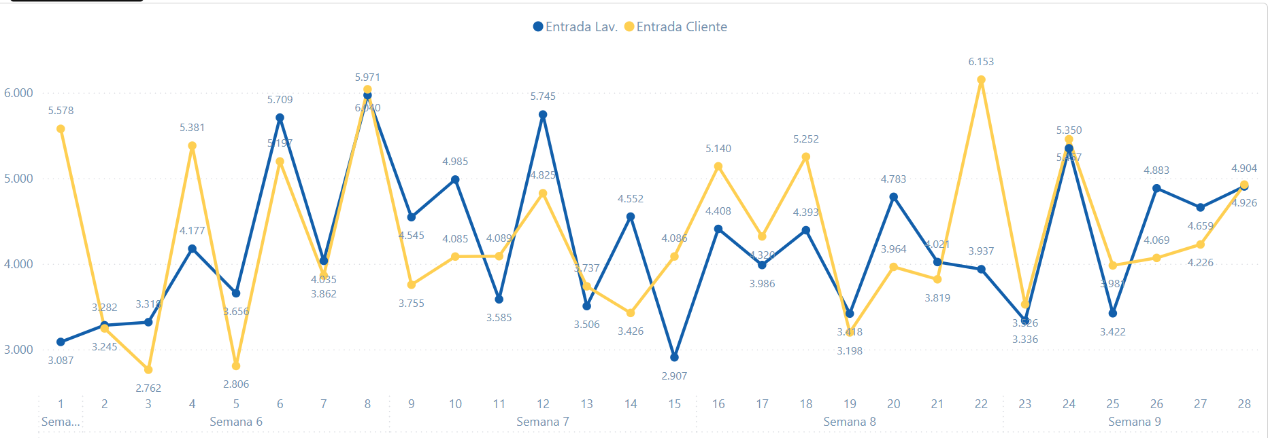
De forma geral, os dados evidenciam aderência entre o volume encaminhado para processamento na lavanderia e o volume de entrada na rouparia, indicando manutenção da capacidade operacional da rouparia em atender às necessidades assistenciais sem impacto na disponibilidade de enxoval.
No mês de fevereiro, foi dada continuidade à ação de distribuição de jalecos institucionais aos coordenadores assistenciais, iniciativa voltada à padronização da apresentação profissional e ao fortalecimento da identidade institucional no ambiente hospitalar.
 |  | 
Como parte da ação, também foram reforçadas orientações junto às camareiras, destacando aspectos relacionados à postura profissional, cordialidade no atendimento e organização do processo de distribuição dos itens.

7.1.3 Resíduos
No período avaliado, a unidade registrou a geração total de 93.903 kg de resíduos, com distribuição conforme as classificações do Plano de Gerenciamento de Resíduos de Serviços de Saúde (PGRSS).
Os resíduos comuns representaram a maior parcela, totalizando 37.551 kg (40,0%). Em seguida, os resíduos infectantes corresponderam a 30.913 kg (32,9%), demandando manejo e tratamento específicos em função dos riscos associados. Os resíduos orgânicos somaram 20.031 kg (21,3%), majoritariamente provenientes das atividades de nutrição.
As demais categorias apresentaram menor representatividade no volume total gerado, sendo 1.489 kg (1,6%) de resíduos perfurocortantes, 863 kg (0,9%) de resíduos químicos e 3.058 kg (3,3%) de resíduos recicláveis.
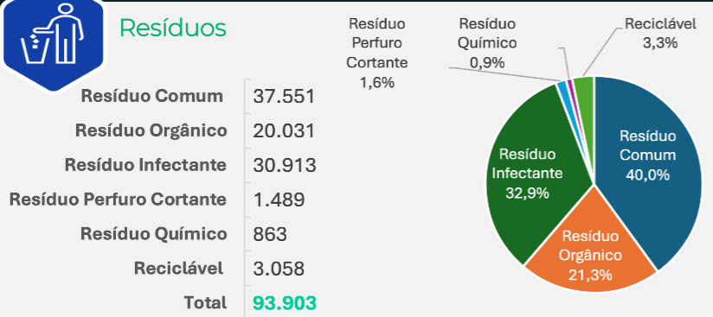
Com o objetivo de fortalecer as práticas de sustentabilidade e aprimorar a gestão de resíduos da unidade, foi implantado o Projeto rePET, iniciativa voltada à segregação adequada e à destinação para reciclagem de garrafas PET geradas nas áreas assistenciais e de apoio.
Nos primeiros 15 dias de implementação, foram coletados aproximadamente 96 kg de garrafas PET vazias, volume que anteriormente seria destinado ao aterro sanitário. Considerando o peso médio de 30 g por garrafa, estima-se que cerca de 3.200 unidades de garrafas PET de 1,5 L foram direcionadas corretamente para reciclagem no período.
O projeto é conduzido de forma integrada pelas equipes de Eficiência e Sustentabilidade Ambiental, Gestão de Resíduos, Higiene e Nutrição, que atuam na organização do fluxo de descarte, sensibilização dos colaboradores e monitoramento dos resultados.
Além do impacto ambiental positivo, a iniciativa contribui para:
- Redução do volume e peso de resíduos enviados ao aterro
- Fortalecimento da cultura institucional de sustentabilidade
- Melhoria da segregação de resíduos recicláveis
- Engajamento das equipes assistenciais e operacionais em práticas ambientais responsáveis

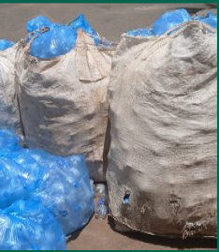 |  | 

7.2. Projetos e Obras

7.2.1- Projetos

7.3. Obras

7.3.1- Obra UTI 5
Durante o período, foram realizados serviços de execução da infraestrutura elétrica embutida entre paredes, contemplando a passagem de eletrodutos e pontos elétricos necessários ao atendimento das áreas assistenciais e de apoio. Em sequência, procedeu-se ao fechamento das paredes em drywall, com montagem de estrutura metálica e fixação das chapas, respeitando o layout funcional e as especificações técnicas previstas em projeto. Também foi executado o rebaixamento de piso nas áreas molhadas, com adequação das cotas para posterior impermeabilização e instalação dos revestimentos, garantindo o correto desempenho do sistema construtivo.
No âmbito das instalações hidráulicas, foi implantada a rede de água fria destinada ao sistema de hemodiálise, atendendo às exigências técnicas e sanitárias pertinentes. Para viabilizar a passagem dessas instalações, foram realizados furos na laje do pavimento térreo, conforme compatibilização entre os projetos arquitetônico, estrutural e hidrossanitário. Paralelamente, avançaram os serviços de montagem das eletrocalhas elétricas, assegurando organização, segurança e acessibilidade das redes, bem como a execução da infraestrutura da rede de gases medicinais, essencial ao funcionamento adequado da unidade de terapia intensiva.
Complementarmente, foram executadas as aberturas de janelas nas áreas de leitos, conforme projeto arquitetônico, com o objetivo de melhorar as condições de iluminação natural e ventilação dos ambientes. Por fim, foi realizada a execução da mureta do balcão da recepção, incluindo os serviços de alvenaria e preparação para os acabamentos subsequentes, contribuindo para a conformação dos espaços de atendimento ao público.
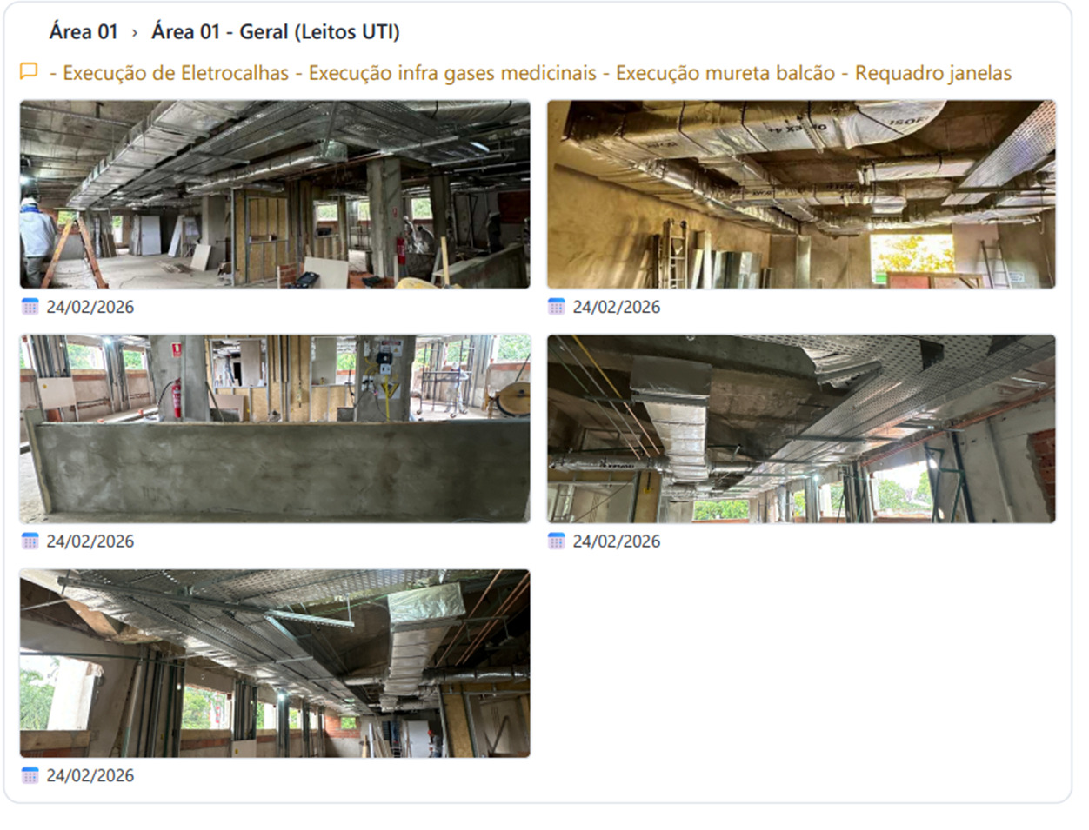

7.3.2- Obra Reforma Sanitários
Destaca-se que o empreendimento registra 29% de progresso físico global, conforme painel de acompanhamento, estando atualmente com 54 serviços concluídos (29,3%), 25 em execução (13,6%) e 105 a executar (57,1%), totalizando 184 frentes/itens monitorados.
A obra foi iniciada em 20 de outubro de 2025, com previsão de término em 20 de junho de 2026, contabilizando até o momento 133 dias consumidos, o que corresponde a 54,7% do prazo contratual (133 de 243 dias)
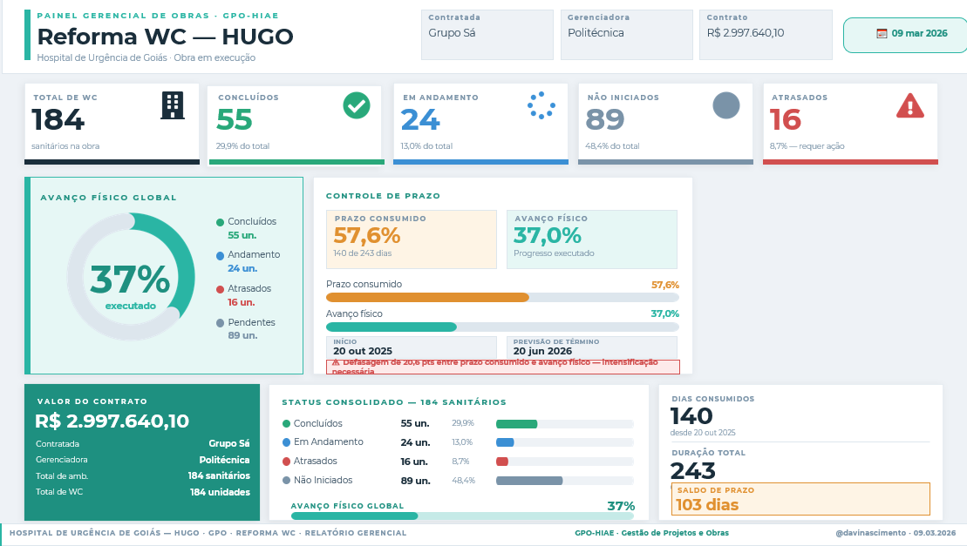

7.3.2- Obra Reforma Telhados
O percentual de 60% de execução da obra de reforma dos telhados foi aferido com base no acompanhamento físico das atividades previstas no cronograma executivo e na verificação in loco dos serviços concluídos até a presente data.
Até o momento, foram executadas as etapas iniciais e intermediárias da intervenção, incluindo remoção de elementos deteriorados, revisão estrutural das áreas afetadas, substituição parcial de componentes da cobertura, preparação das superfícies e início da instalação dos novos sistemas de impermeabilização e vedação.
O avanço físico registrado reflete a consolidação das frentes de trabalho já finalizadas e das atividades atualmente em execução, estando o percentual compatível com o planejamento de faseamento da obra e com as condições operacionais do local, considerando também as medidas necessárias para garantir a continuidade das atividades do hospital durante a intervenção.
Dessa forma, com base na medição técnica realizada e no levantamento dos serviços executados, estima-se que a obra se encontra atualmente com aproximadamente 60% de seu progresso físico concluído

7.4 Manutenção Predial
No mês de fevereiro de 2026, o setor de manutenção registrou um volume significativo de atividades, evidenciando elevada demanda operacional e capacidade de resposta da equipe técnica.
Durante o período, foram abertas aproximadamente 1.850 ordens de serviço (OS), refletindo as necessidades de manutenção da unidade. No mesmo intervalo, a equipe conseguiu finalizar 1.710 ordens de serviço, além de 149 ordens provenientes de meses anteriores, demonstrando esforço para redução de passivos acumulados.
Com isso, o setor atingiu um índice de finalização mensal de 89,54%, indicador que demonstra alta taxa de resolução das demandas dentro do próprio mês de abertura. Considerando também as ordens remanescentes de períodos anteriores, observa-se que foram concluídas cerca de 1.660 ordens no acumulado, mantendo o volume de pendências sob controle e evitando crescimento expressivo do backlog.
Em relação ao perfil das atividades executadas, verifica-se predominância das manutenções corretivas, com 886 registros, o que representa a maior parte das intervenções realizadas. Esse cenário é compatível com a realidade de uma infraestrutura com maior nível de desgaste, onde a demanda por correções emergenciais tende a ser elevada.
Na sequência, destacam-se:
- Manutenções preventivas: 372 ocorrências
- Rondas técnicas: 293 ocorrências
- Inspeções: 101 ocorrências
- Instalações: 82 ocorrências
- Movimentações: 32 ocorrências
- Saídas: 22 ocorrências
- Ajustes/configurações: 20 ocorrências
A presença de um volume relevante de manutenções preventivas, inspeções e rondas técnicas demonstra que, apesar da forte demanda corretiva, o setor mantém ações sistemáticas voltadas à prevenção de falhas e monitoramento das instalações, estratégia fundamental para redução de ocorrências futuras.
De forma geral, os indicadores apontam que a manutenção tem conseguido acompanhar a demanda operacional, mantendo elevada taxa de resolução das solicitações e atuando tanto em ações corretivas quanto preventivas. Contudo, o alto volume de manutenções corretivas reforça a necessidade de continuidade das estratégias de manutenção preventiva e de investimentos estruturais, visando reduzir falhas recorrentes e aumentar a confiabilidade da infraestrutura da unidade.
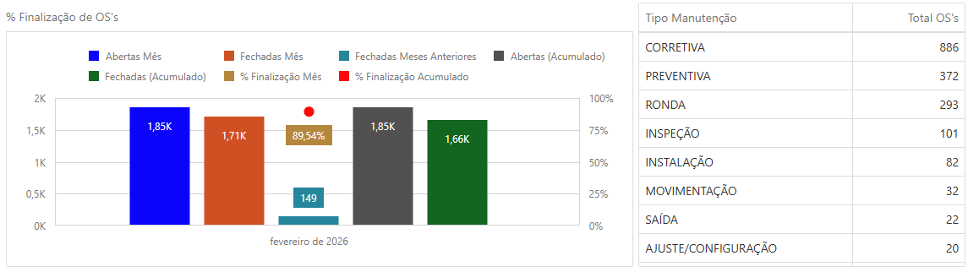
Foto 01 - Mudança da porta UTI 4 e revisão de iluminação nos leitos de quarto andar.
Foto 02 – Calafetagem leitos 4 andar e reforma copa do CC

Foto 03 – Troca de iluminação obsoleta.
Foto 04 – Coleta e análise de ar.
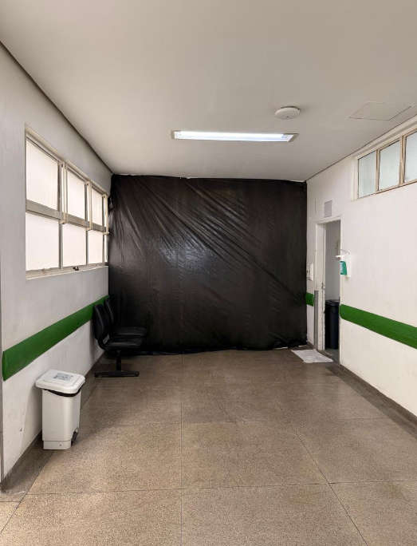 | 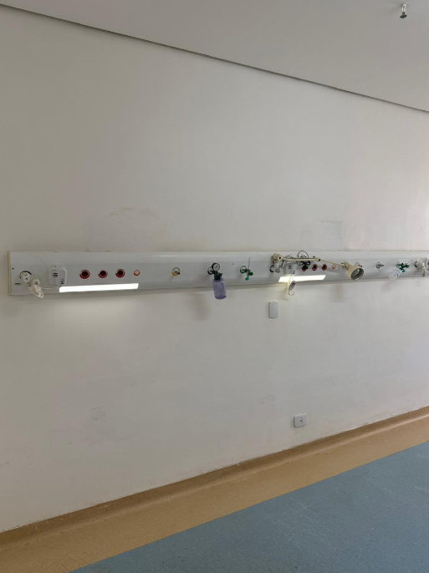

7.5. Segurança Patrimonial

7.5.1 - Equipamentos de Combate a Incêndio.
A Coordenação de Segurança Patrimonial segue com a implantação de equipamentos e materiais destinados à prevenção e combate a incêndio na unidade.
A iniciativa tem como objetivo estruturar e preparar o efetivo de bombeiros civis, garantindo condições adequadas para atuação preventiva e para o atendimento a ocorrências de princípio de incêndio, fortalecendo os níveis de segurança e controle de incidentes dessa natureza.
No contexto da ação, o efetivo recebeu uniformes e equipamentos de proteção apropriados para o atendimento às demandas operacionais, os quais, aliados aos treinamentos realizados, contribuem para o aprimoramento da capacidade de resposta e para a ampliação da efetividade das ações de prevenção e combate a incêndios na unidade.
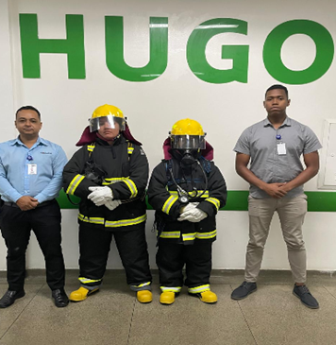 | 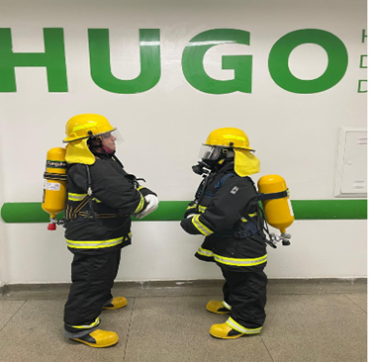
Imagem 01 e 02 – Equipe de supervisão de segurança e Bombeiros Civis equipados com E.P.I.s e Equipamento de Proteção Respiratória Autônoma para combate a ocorrências de incêndio.

7.5.2 - Apoio a Operações Aeromédicas do Corpo de Bombeiros Militar do Estado de Goiás.
A Segurança Patrimonial, no mês de fevereiro, prestou apoio às operações aeromédicas do Corpo de Bombeiros Militar do Estado de Goiás, auxiliando nas atividades relacionadas ao transporte e à admissão de pacientes na unidade.
Durante as operações, o efetivo atuou na garantia da segurança das equipes e da aeronave, além de permanecer em prontidão para atendimentos de emergência, incluindo possíveis ocorrências de princípio de incêndio e situações correlatas.
Essas ações têm como objetivo assegurar um ambiente seguro e organizado para as equipes do Corpo de Bombeiros, profissionais de saúde, pacientes e demais pessoas que circulam na unidade.
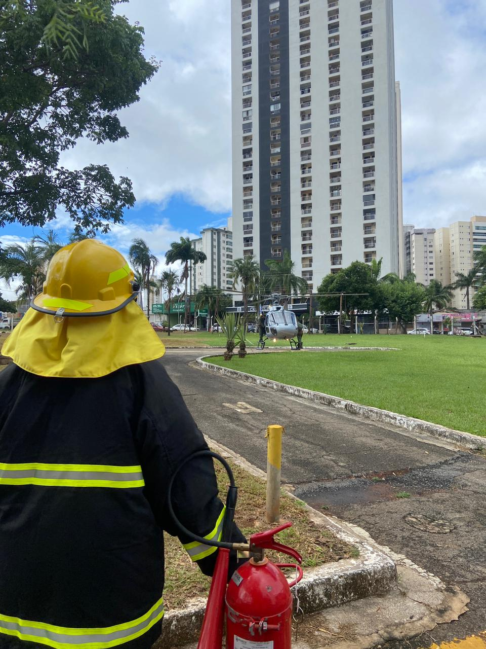 | 
Imagem 01 e 02 – Equipe de supervisão de segurança e Bombeiros Civis equipados para prestar apoio nas operações aeromédicas do Corpo de Bombeiros Militar do Estado de Goiás.

7.5.3 - Treinamentos
A equipe de Segurança Patrimonial, ao longo de todo o mês de fevereiro, participou de treinamentos e diálogos de segurança, com foco no aprimoramento contínuo das técnicas operacionais, dos procedimentos e das políticas institucionais voltadas à prevenção e mitigação de ocorrências, bem como à melhoria do atendimento ao público.
Essas atividades reforçam o compromisso com a qualidade na prestação dos serviços e com o cumprimento das normas institucionais, priorizando sempre a segurança, a atenção aos detalhes e a excelência no atendimento aos usuários da unidade.
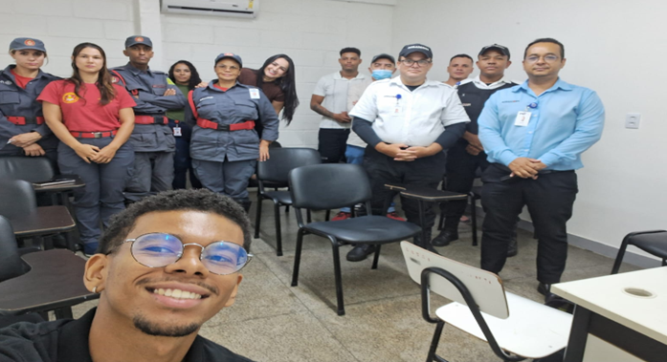 | 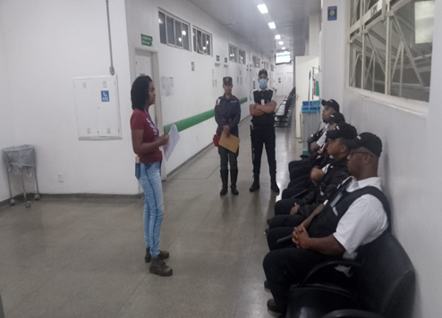
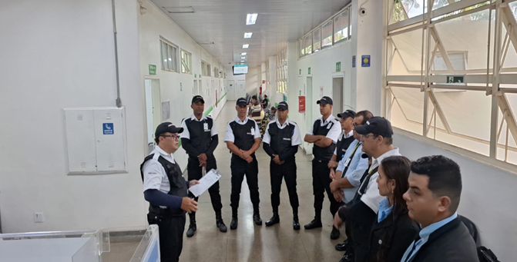 | 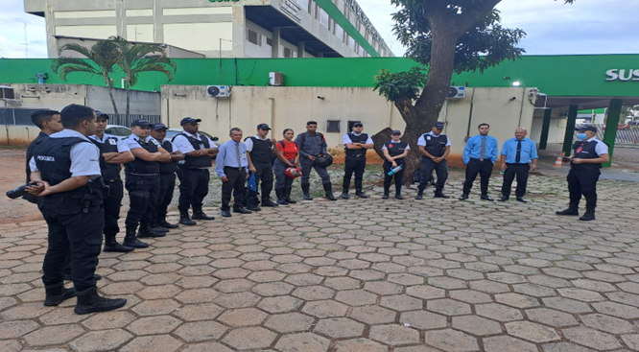
Imagem 01 a 04 – Equipe de segurança participando de diálogos de segurança e treinamentos.

7.6 Engenharia Clínica
Durante o mês de fevereiro de 2026, foram abertas, ao total, 1.462 ordens de serviço. Destas, foram executadas um total de 1.307 ordens de serviço, além de outras 23 ordens de serviços pendentes de meses anteriores, representando um percentual de conclusão de 90,97%.
O gráfico abaixo demonstra o perfil das atividades desenvolvidas pelo serviço de engenharia clínica no mês de fevereiro de 2026.

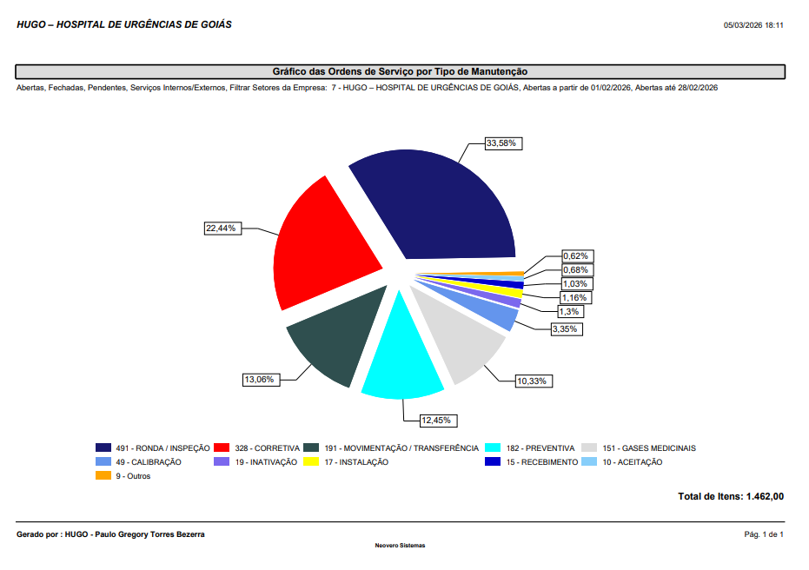
Gráfico – Ordens de serviço por tipo de manutenção abertas, fechadas e pendentes em fevereiro de 2026

Apesar do grande volume de manutenções corretivas, a demanda por rondas/inspeções foi superior no período analisado, refletindo as sistemáticas voltadas à prevenção de falhas e monitoramento do funcionamento de equipamentos médicos, estratégia fundamental para redução de ocorrências futuras e, com isso, garantia da eficiência operacional do parque tecnológico. Contudo, o volume significativo de manutenções corretivas reforça a necessidade de continuidade das estratégias de manutenção preventiva e de investimentos, visando reduzir falhas recorrentes e aumentar a confiabilidade do parque tecnológico da Unidade.
Ainda, em fevereiro de 2026 foram recebidos e instalados outros 10 focos cirúrgicos portáteis, adquiridos com recursos a título de investimento, complementarmente às outras duas unidades já recebidas anteriormente. A equipe técnica interna também atuou no treinamento operacional de tais equipamentos e nas suas distribuições na Unidade. O foco cirúrgico portátil é um dispositivo de iluminação utilizado em ambientes hospitalares que oferece iluminação intensa e direcionada para procedimentos médicos. A aquisição, ao total, de 12 (doze) equipamentos para um ambiente de urgência, traz maior rapidez na preparação para procedimentos, uma vez que podem ser posicionados rapidamente, garantindo que a equipe médica esteja pronta para agir imediatamente. Os equipamentos foram distribuídos entre as áreas de Emergência (Unidade de Pronto Atendimento), UTIs (com um equipamento destinado à nova UTI 5) e Centro Cirúrgico. Nas UTIs, objetiva-se o atendimento ao item XVII do artigo 58 da RDC/ANVISA nº. 07, de 24 de fevereiro de 2010.
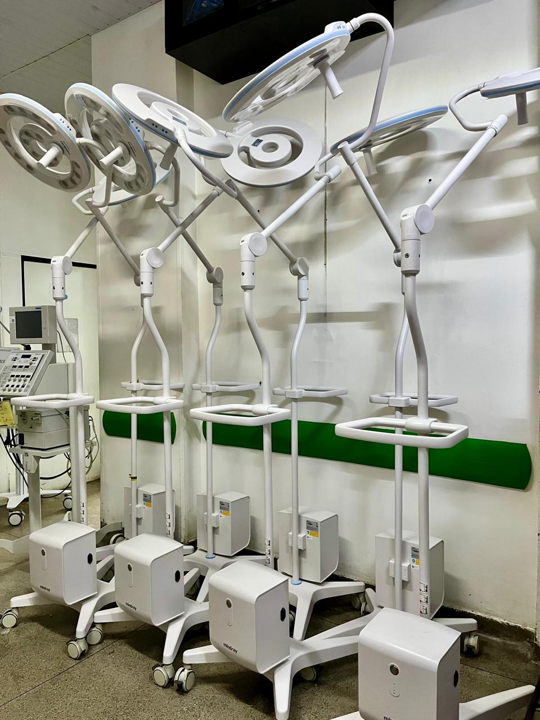
Figura – Recebimento de 10 focos cirúrgicos portáteis Mindray HyLED 600M
8. Núcleo de Práticas, Qualidade e Segurança do Paciente
8.1 Lesão por pressão - Estomaterapia.

A avaliação do gráfico de tendência da taxa de LP/1.000 pacientes-dia demonstra importante oscilação ao longo do período monitorado, com alternância entre meses abaixo, próximos ou acima da mediana histórica, e culminando em elevação expressiva em fev/26, quando a taxa atingiu 22,2 por 1.000 pacientes-dia.
A mediana da série permanece em torno de 7,4 por 1.000 pacientes-dia, o que permite afirmar que o resultado de fev/26 representa um desvio muito relevante do comportamento esperado, superando não apenas a mediana, mas também todos os demais pontos da série analisada.
Esse comportamento reforça que o aumento não deve ser interpretado como variação aleatória simples, mas sim como um sinal epidemiológico e gerencial importante, que requer investigação estruturada e resposta institucional coordenada.
O aumento da taxa de LP pode estar relacionado tanto a maior incidência real de lesões quanto à melhora da capacidade de identificação e notificação. Na prática, os dois fenômenos podem ocorrer simultaneamente.
Portanto, a análise deve considerar não apenas a ocorrência de novas lesões, mas também mudanças recentes no processo assistencial, na vigilância, na composição das equipes e no perfil clínico dos pacientes internados.
Uma das causas mais relevantes para o aumento da taxa de LP é o perfil de maior gravidade dos pacientes atendidos, especialmente em instituições com predomínio de casos de trauma grave e pacientes neurocríticos.
Esses pacientes apresentam risco significativamente aumentado para desenvolvimento de LP por diversos fatores clínicos e assistenciais.
Pacientes vítimas de trauma geralmente apresentam combinação de fatores que elevam muito o risco de lesão por pressão:
- imobilização prolongada;
- uso de prancha rígida, colares cervicais e outros dispositivos;
- instabilidade hemodinâmica;
- múltiplas fraturas;
- limitação importante de mobilidade;
- sedação e analgesia;
- necessidade de ventilação mecânica;
- edema, hipoperfusão e uso de drogas vasoativas;
- permanência prolongada em emergência, UTI e centro cirúrgico;
- múltiplas transferências entre setores.
Além disso, o paciente traumatizado frequentemente tem prioridade clínica voltada para manutenção da vida e estabilização hemodinâmica, fazendo com que medidas preventivas de pele possam, em alguns momentos, ser retardadas ou dificultadas, especialmente em cenários de alta demanda.
Os pacientes neurocríticos também compõem grupo extremamente vulnerável ao desenvolvimento de LP, em razão de:
- rebaixamento do nível de consciência;
- incapacidade de referir desconforto ou dor;
- imobilidade prolongada;
- alterações motoras;
- rigidez postural;
- uso prolongado de dispositivos;
- dependência total para mudança de posição;
- déficit de perfusão tecidual;
- internações longas em terapia intensiva.
Pacientes com traumatismo cranioencefálico, AVC grave, pós-operatório neurocirúrgico, crises convulsivas prolongadas ou condições neurológicas críticas apresentam risco elevado de deterioração cutânea, especialmente em região occipital, sacral, calcâneos e áreas de contato com dispositivos médicos.
Dessa forma, o aumento da taxa de LP pode estar diretamente relacionado ao perfil epidemiológico do hospital, com concentração de pacientes de alta dependência, longa permanência e elevada gravidade clínica.
Outro fator que deve ser considerado de forma objetiva é a troca do time de estomaterapia, que pode ter impactado tanto o processo assistencial quanto o comportamento do indicador.
A mudança de equipe costuma produzir repercussões importantes, especialmente em áreas muito especializadas, como a prevenção, avaliação, classificação e tratamento de lesões.
Toda mudança de equipe especializada gera um intervalo de adaptação aos fluxos institucionais, perfil assistencial, dinâmica das unidades e relacionamento com as equipes de enfermagem e lideranças. Durante esse período, pode ocorrer:
- redução da capilaridade das ações preventivas;
- menor presença nas unidades;
- dificuldade inicial de priorização dos pacientes de maior risco;
- atraso na consolidação de rotinas de acompanhamento;
- menor padronização temporária da vigilância especializada.
- A saída de profissionais experientes e entrada de novos integrantes pode levar à descontinuidade de práticas antes consolidadas, como:
- rounds de pele;
- busca ativa estruturada;
- educação em serviço;
- acompanhamento intensivo de pacientes críticos;
- atuação precoce frente a sinais iniciais de dano cutâneo.
O aumento das LPs também pode refletir inconsistências na execução das medidas preventivas básicas. Em pacientes graves, essas medidas precisam ocorrer com alto grau de confiabilidade, e pequenas falhas operacionais podem produzir impacto importante.
Entre os pontos críticos que podem contribuir para aumento das lesões estão:
- baixa adesão à mudança de decúbito;
- reavaliação insuficiente do risco;
- inspeção de pele não realizada de forma sistemática;
- falhas no manejo de umidade e incontinência;
- uso inadequado ou insuficiente de superfícies de alívio de pressão;
- posicionamento prolongado em uma mesma superfície;
- atraso na identificação de hiperemia não branqueável e lesão estágio 1;
- pouca integração entre enfermagem assistencial e estomaterapia.
Em unidades com pacientes de alta complexidade, a prevenção precisa ser intensiva, protocolada e monitorada, pois o risco basal já é elevado.
Outra causa plausível é a sobrecarga assistencial nas unidades com maior densidade de pacientes dependentes. Em cenários de:
- alta ocupação;
- absenteísmo;
- rotatividade de pessoal;
- admissões frequentes;
- grande número de pacientes totalmente dependentes;
- múltiplas prioridades clínicas simultâneas,
- há maior risco de que ações preventivas, embora reconhecidas como importantes, percam regularidade na prática cotidiana.
Em hospitais com perfil de trauma e neurocríticos, isso é ainda mais sensível, pois a equipe lida continuamente com pacientes graves, dispositivos invasivos, ventilação mecânica, instabilidade clínica e intervenções urgentes, o que aumenta a complexidade do cuidado e exige maior robustez do sistema preventivo.
Pacientes críticos, principalmente de trauma e neurologia, fazem uso frequente de:
- colar cervical;
- tubo orotraqueal;
- sondas;
- cateteres;
- fixadores;
- talas;
- máscaras e dispositivos de oxigenoterapia;
- imobilizações diversas.
Esses dispositivos aumentam o risco de LP associada a dispositivo médico, especialmente em locais como occipital, pavilhão auricular, narinas, lábios, mento e regiões de apoio cervical. O aumento da taxa pode também estar associado ao crescimento desse tipo de lesão, particularmente em pacientes instáveis e com permanência prolongada em suporte intensivo.
Pacientes de trauma grave e neurocríticos frequentemente apresentam permanência mais longa em UTI e enfermarias especializadas. A exposição prolongada ao risco é fator decisivo para LP, principalmente quando associada a imobilidade, déficit nutricional, perfusão reduzida e dependência total de cuidados.
Assim, mesmo com boas práticas implantadas, o aumento da permanência hospitalar e do volume de pacientes complexos pode elevar a taxa institucional, exigindo resposta proporcionalmente mais robusta.
É importante registrar que o aumento da taxa não necessariamente significa, de forma isolada, piora absoluta da assistência. Pode ter havido:
- intensificação da busca ativa no processo de cultura de excelência;
- maior vigilância do indicador;
- melhor classificação das lesões;
- maior rigor na distinção entre LP presente na admissão e adquirida na internação;
- aumento do registro por parte da nova equipe especializada.
Nesse caso, parte da elevação representa amadurecimento da vigilância, o que, embora aumente o número inicialmente, melhora a capacidade institucional de enxergar o problema e agir sobre ele.

9. Ensino Corporativo

A Educação Corporativa tem como finalidade promover o desenvolvimento contínuo das competências dos profissionais de saúde, por meio de ações educacionais presenciais, online e híbridas. Utiliza metodologias ativas e estratégias de ensino voltadas para fortalecer uma prática assistencial segura, efetiva e acolhedora, alinhada às metas institucionais e aos indicadores de qualidade e segurança do paciente.
No mês de fevereiro, foram conduzidas três turmas do Programa Admissional de Enfermagem, duas turmas do Admissional de Atendimento, uma turma admissional multiprofissional e uma turma da Brigada de Incêndio. Além disso, foi iniciada a Trilha Institucional do Novo Colaborador, direcionada a todos os colaboradores celetistas da unidade, contemplando temas críticos e de alto impacto para a prática profissional e para a cultura organizacional.

Quantitativo de Treinados HUGO - Fevereiro 2026
Nome do Treinamento | Turmas Previstas | Público-Alvo | Treinados
Treinamento Admissional de Enfermagem | 03 | 53 | 33
Treinamento Admissional Equipe Multiprofissional | 01 | 09 | 08
Treinamento Admissional Equipe de Atendimento | 02 | 18 | 14
Treinamento Formação de Brigadistas de Incêndio | 01 | 24 | 19
Trilha Institucional Novo Colaborador 2026 | 1 | 147 | 290

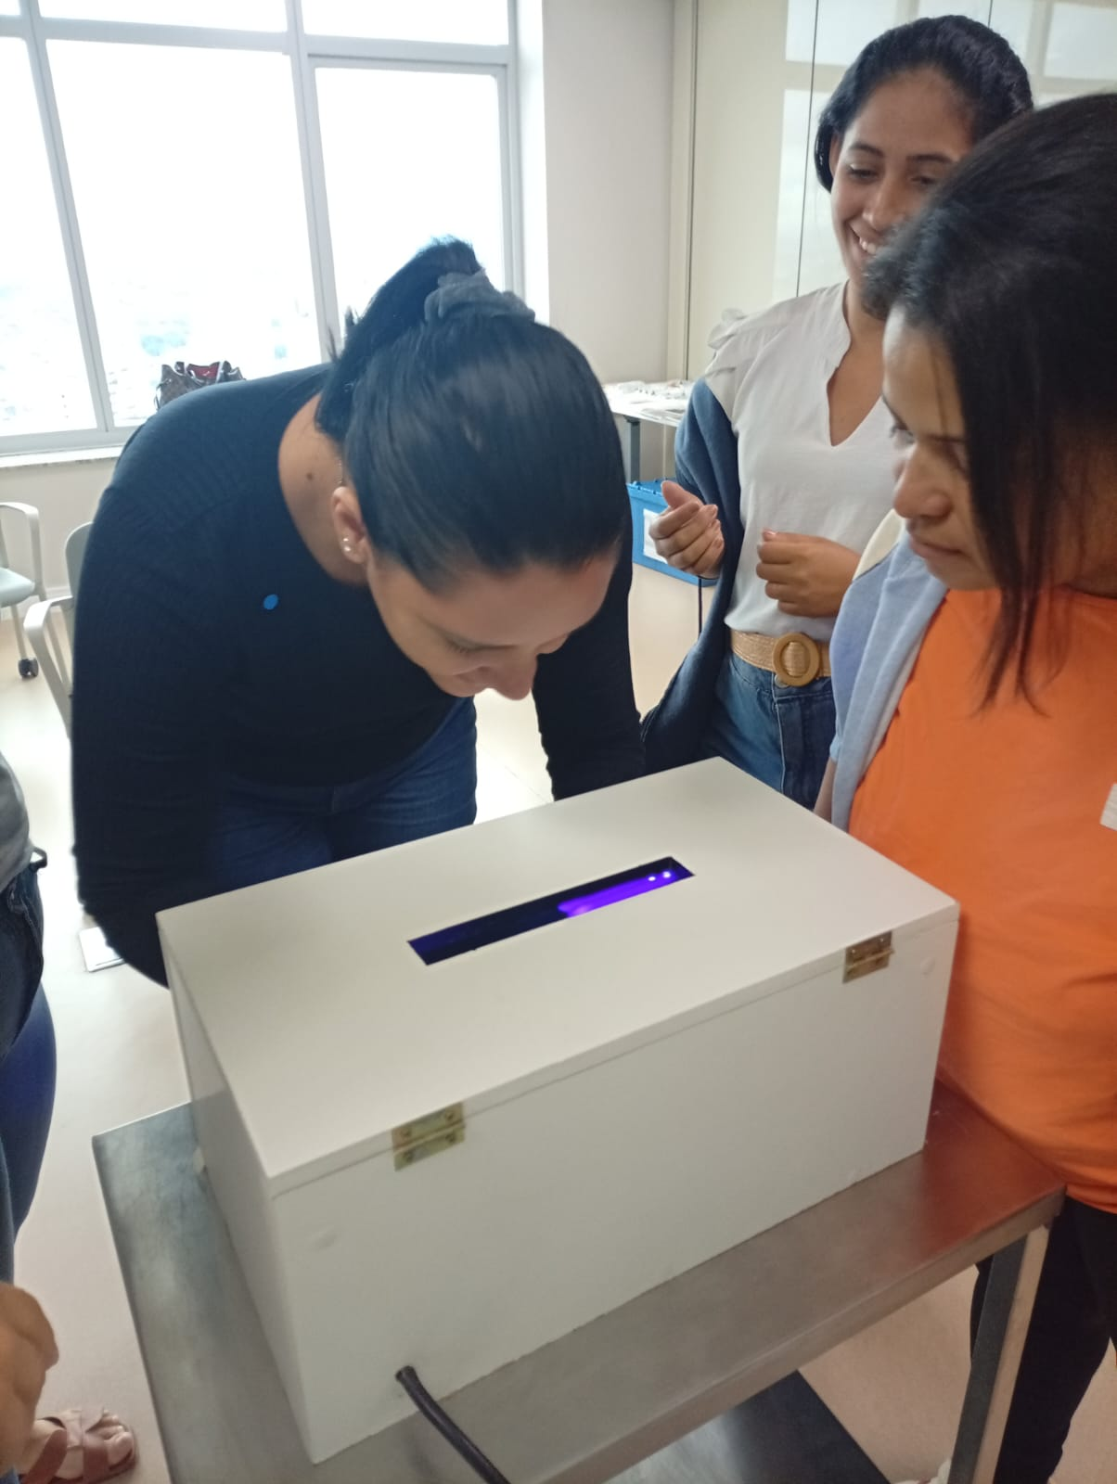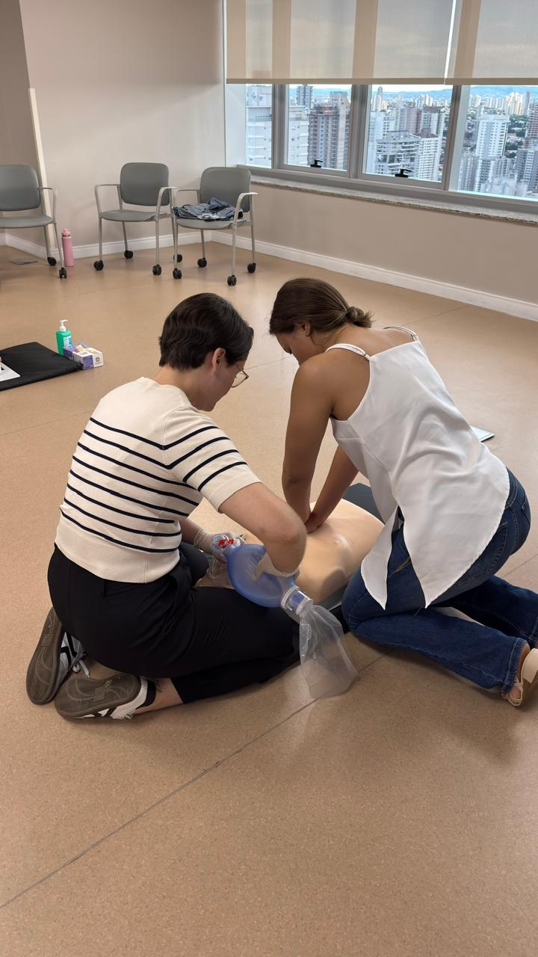
Admissional de Enfermagem 02, 09 e 16/02/2026
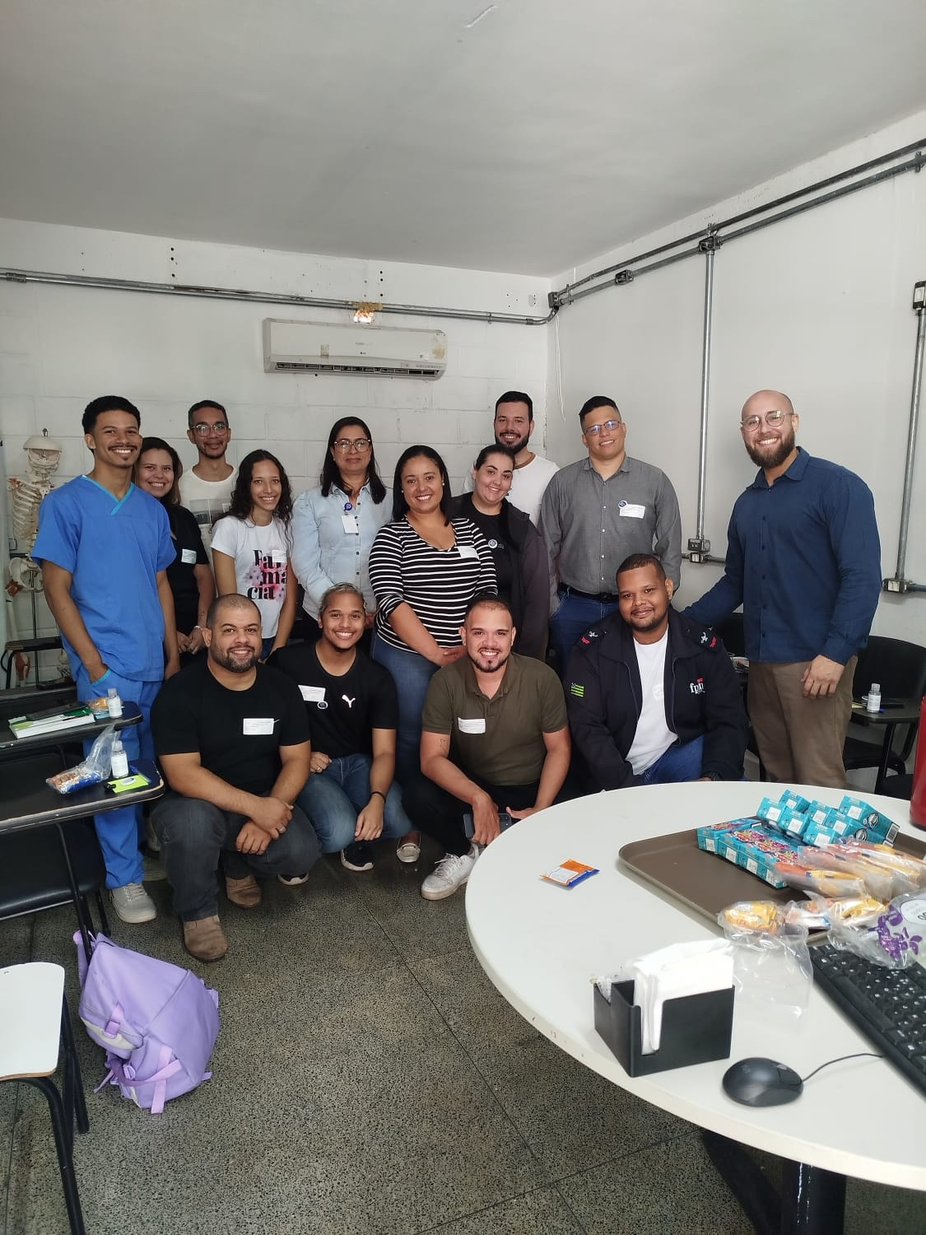
Admissional Equipe de Atendimento e Apoio a Assistência, 02, 09 e 16/02/2026:

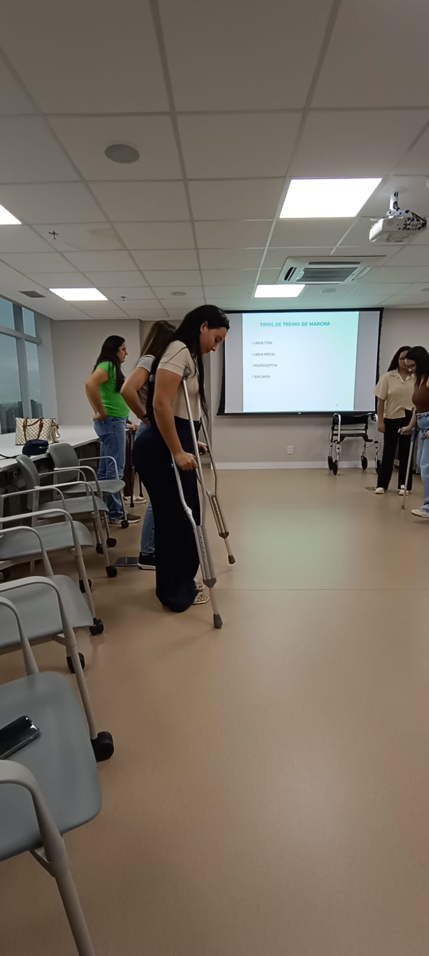
Admissional Multiprofissional 09 a 11/02/2026

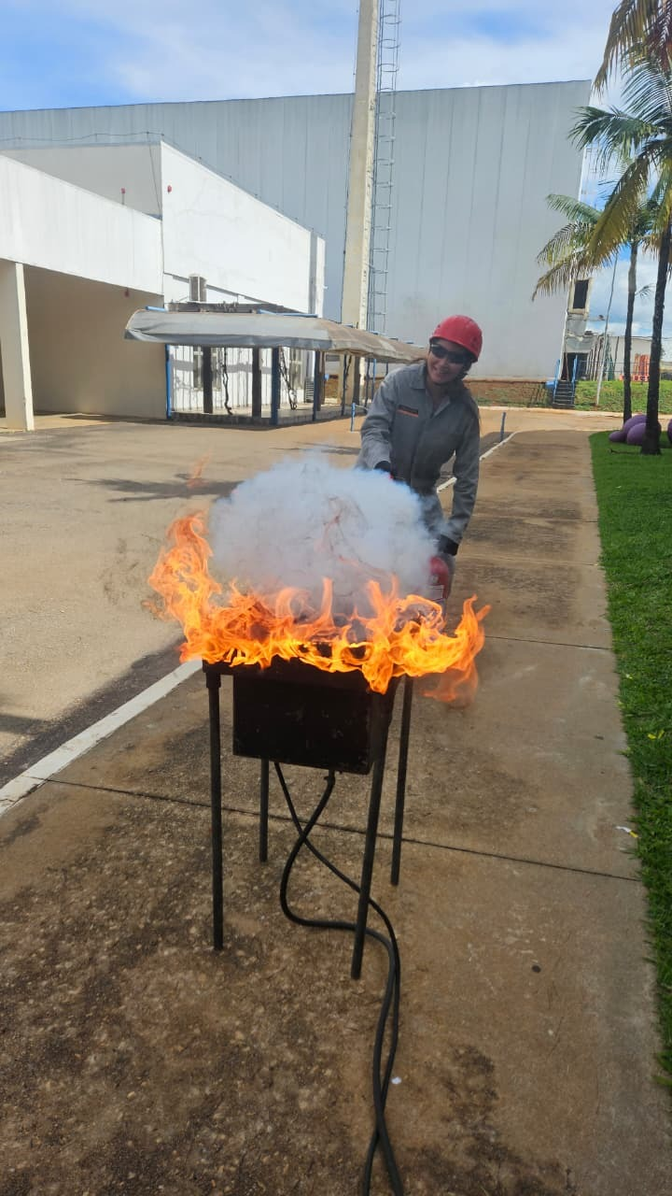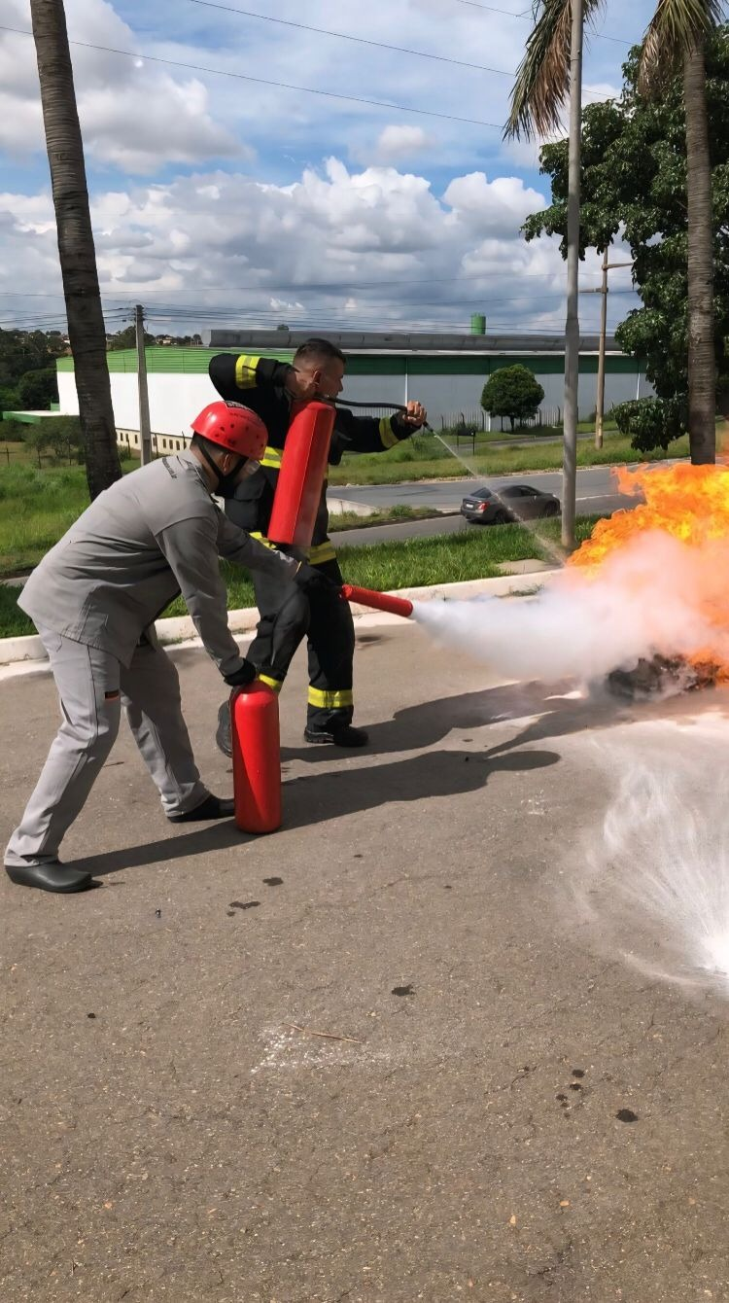
Treinamento de Formação Brigadista 20/02/2026

Trilha do Novo Colaborador início 02/02/2026
Conteúdo Programático

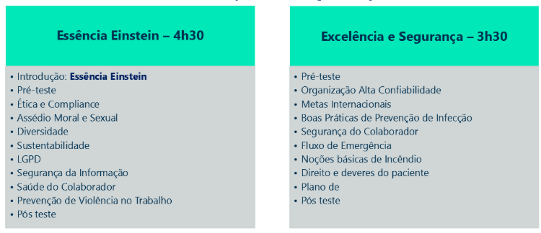

Relatório emitido em 10 de março de 2026

_________________________________
Dra. Fabiana Rolla
Diretora Médica

